# 

**Modul 307 - Projektdokumentation**

Aron Schneider & Olivier Winkler

Bahnhöheweg 70 / 3018 Bern

INF2017

Stephanie Ramseyer

Abgabe: 22.06.2018

# Kompetenzen

|  |  |  |  |
| --- | --- | --- | --- |
| Berufliche Praxis | Lernzielkontrolle |  |  |
|  | Selbständig: | Geübt: | Erklärt: |
|  | Selbständig: | Geübt: | Erklärt: |
|  | Selbständig: | Geübt: | Erklärt: |
|  | Selbständig: | Geübt: | Erklärt: |
|  | Selbständig: | Geübt: | Erklärt: |
|  | Selbständig: | Geübt: | Erklärt: |

Inhaltsverzeichnis

1

Kompetenzen 2

1. Aufgabenstellung 5

Projektnamen 5

Thema 5

Grobanforderung 5

2. Organisation 6

Projektmitglieder 6

Datensicherung des Projekts (git commands, commits) 6

Projektziele 6

3. Tagesjournale von Aron und Olivier 7

3.1 Tagesjournal von Donnerstag 17.05.18 7

3.2 Tagesjournal von Donnerstag 17.05.18 8

4. Konzept 9

Detailanforderungen 9

Funktionale Anforderungen 9

Nichtfunktionale Anforderungen 9

Anwendungsfälle 10

Use-Case Diagramm 10

UC-1 Registrierung 11

UC-2 Anmeldung 11

UC-3 Abmeldung 12

UC-4 Profil löschen 12

UC-5 Datei hochladen 13

UC-6 Daten herunterladen 13

UC-7 Daten löschen 14

UC-8 Daten suchen 14

UC-9 Änderung an Profil vornehmen 15

Designlayout 15

Farbkonzept 15

Schriftkonzept 15

Seite «Home» (mockup nit responsive und Beschreibung Formularfelder) 15

Seite «Login» 15

Systemarchitektur 15

Klassendiagramm 15

ERM / ERD 15

Solutionsaufbau 15

Sicherheits- und Schutzmassnahmen 15

Guidelines 15

Testkonzept 15

Testrahmen (wer testet, wo wird getestet, welche Version) 15

TC-1 … 15

TC-2 negativtest… 15

Realisierung 15

Applikation erstellen 15

Loginfunktion erstellen 15

Responsive Design umsetzen 16

Testdurchführung 16

Testprotokoll 16

Fazit des Tests 16

Abschluss 16

Persönliches Fazit Olivier 16

Persönliches Fazit Aron 16

Abstract 16

Selbständigkeitserklärung 16

Glossar 16

Verzeichnisse 16

Reflexion 17

Quellenverzeichnis 18

Abbildungsverzeichnis 19

Selbstständigkeitserklärung 20

# 1. Aufgabenstellung

## 1.1 Projektnamen

Unser Projekt heisst ***„AODrive“***. Das Projekt soll ein Drive-Dienst sein. Auf den Namen sind wir ganz einfach gekommen. Wir haben einfach den Anfangsbuchstaben von unseren beiden Vornamen genommen (Aron und Olivier) und „Drive“ angehängt.

## 1.2 Thema

Auf unserer Drive können registrierte Benutzer eigene Dateien in bekannten Datentypen wie txt, mp4 etc. hochladen und anschliessend herunterladen.

## 1.3 Grobanforderung

Die Grobanforderungen von unserer Webseite sind folgende:

**Benutzer**:

* Der Benutzer kann sich registrieren
* Der Benutzer kann sich einloggen
* Der Benutzer kann sich abmelden und sein Profil löschen
* Der Benutzer kann eigene Dateien hoch-, löschen und herunterladen.
* Der Benutzer kann Einstellungen an seinem Profil vornehmen.

**Admin**:

* Der Admin kann sehen welche Benutzer sich registriert haben und diese verwalten.
* Der Admin kann die Dateien der Benutzer zwar sehen, aber diese nicht verändern oder sogar löschen.
* Der Admin kann sein eigenes Profil und das Profil der Benutzer nicht verändern oder sogar löschen.

# 2. Organisation

## 2.1 Projektmitglieder

Unser Team besteht aus Aron Schneider und Olivier Winkler.

## 2.2 Datensicherung des Projekts (git commands, commits)

Git-Commandos für Sicherung von unserem Projekt:

* Git-status 🡪 Zeigt Änderungen von Dokumenten im Git-Repository an.
* Git add 🡪 Dateien für Commit anhängen. Mit * werden alle geänderten Dateien angehängt.
* Git commit -m „committext“ 🡪 Dateien werden für Upload fertig gemacht. Alle Dateien kommen sozusagen in einen Ordner und mit Commit kann man diesem einen Namen geben, damit man ihn auf der Gitlabseite sehen kann.
* Git push origin master 🡪 Commit wird hochgeladen mit Branch «master».

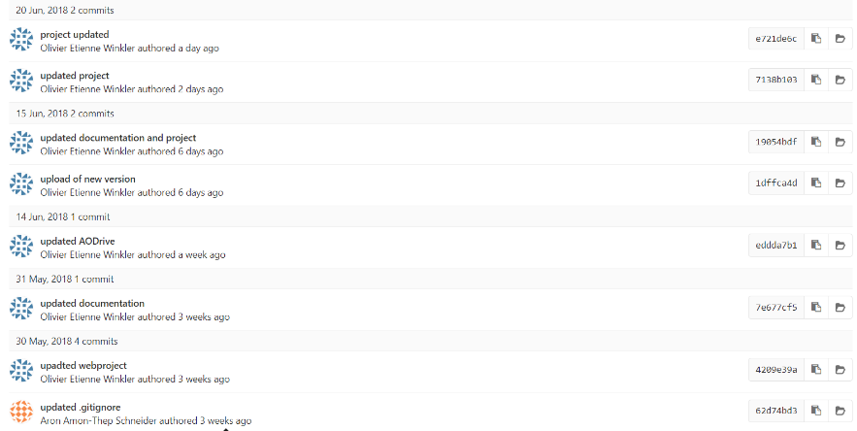

## 2.3 Projektziele

In der Vorbereitungsphase mussten wir Projektziele festlegen, die erreicht werden sollen bei der Fertigstellung von dem Projekt. Das Hauptziel besteht aus mehreren Teilzielen. Um das Hauptziel zu erreichen, müssen alle Teilziele erreicht werden. Zusätzlich musste jeder noch seine persönlichen Ziele aufschreiben, die er am Ende von diesem Modul erreichen will.

***Projektziel****:*

Das Projekt ist am 01. Juni bereit zur Veröffentlichung.

***Teilziele*:**

Benutzer können erstellt und gelöscht werden.

Benutzer kann eigene Dateien hoch- und herunterladen.

Das Projekt ist bis am 31. Mai ausgiebig getestet.

Unser Konzept ist bis Ende KW 20 fertig erstellt.

***Persönliche Ziele:***

Olivier: Am Ende von diesem Kurs habe ich viel gelernt und eine gute Projektarbeit erarbeitet. Meine endgültige Modulnote wird eine 5 sein.

Aron: Meine Modulnote wird grösser als 5 sein.

# 3. Tagesjournale von Aron und Olivier

Tagesjournal von Aron:

## 3.1 Tagesjournal von Donnerstag 17.05.18

|  |  |  |
| --- | --- | --- |
| **Tätigkeiten** | **Beteiligte**  **Personen** | **Aufwand**  **(Std)** |
| Projektthema festlegen, Requirement Engineering repetieren | Plenum | 0.5 |
| Bewertungsraster anschauen | Plenum | 0.5 |
| Projektziele, Grobanforderungen definieren | Olivier | 1 |
| Funktionale / Nicht Funktionale Anforderungen festlegen | Olivier | 1 |
| Dokumentation: Aufgabenstellung, Organisation, Tagesjournal, funktionale / nicht funktionale Anforderungen | Olivier | 3 |
| **Total:** |  | 8 |
| **Tages Ablauf** | | |
| Am Morgen legte ich mit Olivier das Thema für unser Webprojekt fest. Im Plenum wurde dann das Requirement Engineering und SMART repetiert. Danach zeigte uns die Dozentin das Bewertungsraster für das Webprojekt. Mit Olivier, setzten wir unsere Projektziele fest und definierten die Grobanforderungen.  Am Nachmittag legten wir funktionale und nicht funktionale Anforderungen fest. Mit Olivier schrieben wir den Inhalt von Aufgabenstellung und Organisation. Gleich danach teilten wir die Arbeit an der Dokumentation auf. Mein Teil war das Dokumentieren der funktionalen und der nicht funktionalen Anforderungen. Zuletzt schrieb ich das heutige Tagesjournal. | | |
| **Hilfestellungen** | | |
| Bei Unklarheiten frug ich Olivier oder die Dozentin. | | |
| **Reflexion** | | |
| Heute gab es keine Probleme.  **Positives:**  Bei Gruppenentscheidungen konnten wir uns schnell auf etwas einigen. | | |
| **Nächste Schritte** | | |
| Ich werde mit Olivier die Use-Cases schreiben. | | |

Tagesjournal von Olivier:

## 3.2 Tagesjournal von Donnerstag 17.05.18

Tätigkeiten Beteiligte Personen Aufwand h

***Konzept von Projekt***

Zusammen mit Stephanie haben wir unser

Projekt in dem neuen Modul angefangen. Klasse 6,5h

***Selbst programmiert***

Vor dem Unterricht habe ich an meinem

Schulprojekt gearbeitet. Ich 1,5h

Total: ~8h12min

***Tagesablauf***

Am Morgen hatte ich nichts mehr zu machen. Darum habe ich bis der Unterricht begonnen hat an meinem Projekt von der Berufsschule im Modul 404 weitergearbeitet. Heute haben wir mit dem Modul 307 angefangen. In diesem Modul geht es um eine interaktive Webseite. Heute und Morgen bereiten wir das Projekt vor. Nächste Woche können wir dann mit unseren Vorbereitungen die Webseite entwickeln. Heute haben wir zusammen mit Stephanie viel auf Papier geschrieben. Wir haben Ziele von unserem Projekt definiert, funktionale und nichtfunktionale Anforderungen bestimmt und bereits mit einem Use-Case Diagramm begonnen. Bevor ich nach Hause gegangen bin, habe ich noch mein Tagesjournal geschrieben.

***Hilfestellungen***

Am heutigen Tag habe ich keine Hilfe benötigt.

***Reflexion***

**Positives:**

Neues ÜK-Modul

**Kritisches:**

Heute habe ich nichts Kritisches gehabt.

**Erkenntnisse:**

Heute habe ich keine Erkenntnisse gemacht.

**Nächste Schritte:**

Morgen werden wir unser Use-Case Diagramm fertigmachen und unsere Dokumentation auf den aktuellen Stand bringen.

Tagesjournal von Aron:

## 3.3 Tagesjournal von Freitag 18.05.18

|  |  |  |
| --- | --- | --- |
| **Tätigkeiten** | **Beteiligte**  **Personen** | **Aufwand**  **(Std)** |
| Use-Cases schreiben | Olivier | 3 |
| UI/UX Design Input | Plenum | 0.5 |
| Axure, Balsamiq Installation / Testen |  | 0.5 |
| Design Prototyping | Olivier | 1 |
| UI/UX Design Input | Plenum | 1 |
| Design Prototyping | Olivier | 2 |
| **Total:** |  | 8 |
| **Tages Ablauf** | | |
| Am Morgen haben Olivier die Use-Cases aufgeteilt und geschrieben. Danach gab es einen Input über UI/UX Design. Es kam vor wie man eine benutzerfreundliche Oberfläche erstellt und wie man herausfindet ob sie dem Endbenutzer gefällt. Darauffolgend installierten wir die Prototype Tools Axure und Balsamiq. Nach einigem Herumspielen und Testen, fingen wir mit den Prototypen für unsere Website an.  Mit Olivier fingen wir mit dem Grundlayout, Login und Registrationsseite der Desktopversion an. Danach teilten wir unsere Arbeit auf. Olivier arbeitete hauptsächlich an den Desktopversionen, während ich die Mobilversion designte. Nach einem weiteren UI/UX Design Input arbeite ich zuletzt an den Mobilversionen unserer Prototypen weiter. | | |
| **Hilfestellungen** | | |
| Bei Unklarheiten oder Problemen frug ich Olivier. | | |
| **Reflexion** | | |
| Heute gab es keine nennenswerten Probleme. | | |
| **Nächste Schritte** | | |
| Bis zu den neuen Inputs werden wir unsere Arbeit kontrollieren. | | |

Tagesjournal von Olivier:

## 3.4 Tagesjournal von Freitag 18.05.18

Tätigkeiten Beteiligte Personen Aufwand h

***Konzept von Projekt***

Zusammen mit Stephanie haben wir unser

Projekt vorbereitet. Klasse / Gruppe 8h12min

Total: ~8h12min

***Tagesablauf***

Heute haben wir sehr viel gemacht. Vor dem Unterricht habe ich und Aron unsere Use-Cases fertiggemacht. Heute ging es um die Erstellung von Mockups und einer ersten Visualisierung der Webseite. Als Stephanie kam, haben wir zuerst hatten wir eine kleine Theoriestunde. Vor dem Mittag konnten wir dann unser Mockup erstellen. In unserem Mockup kann man alle unsere Webseiten sehen und wie sie etwa aussehen sollen. Nach dem Mittag hatten wir dann nochmals Theorie. Als dann Stephanie gegangen ist haben wir mit unseren Aufträgen begonnen. Bis nächsten Mittwoch müssen wir ein Farbkonzept und einen Prototyp unserer ganzen Webseite erstellt haben. Das Farbkonzept beinhaltet alle Farben, die auf der Webseite dargestellt werden sollen. Ein Prototyp ist eine Art Mockup, welches aber funktioniert. Man kann zum Beispiel zwischen den mehreren Seiten mit einem Button wechseln. Bevor ich nach Hause gegangen bin, habe ich noch mein Tagesjournal geschrieben.

***Hilfestellungen***

Am heutigen Tag habe ich keine Hilfe benötigt.

***Reflexion***

**Positives:**

Viel gearbeitet.

**Kritisches:**

Heute habe ich nichts Kritisches gehabt.

**Erkenntnisse:**

Heute habe ich keine Erkenntnisse gemacht.

**Nächste Schritte:**

Nächste Woche werden wir unser Farbkonzept und die Mockups fertigstellen.

Tagesjournal von Aron:

## 3.5 Tagesjournal von Mittwoch 23.05.18

|  |  |  |
| --- | --- | --- |
| **Tätigkeiten** | **Beteiligte**  **Personen** | **Aufwand**  **(Std)** |
| Prototype Mobilversion fertigstellen | Olivier | 2 |
| Prototype vorstellen | Plenum | 1 |
| Testing Input | Plenum | 1 |
| Test Cases schreiben | Olivier | 2.5 |
| Dokumentation: Prototype Screenshots und Test Cases einfügen | Olivier | 0.5 |
| ERM planen | Olivier | 0.5 |
| Tagesjournal |  | 0.5 |
| **Total:** |  | 8 |
| **Tages Ablauf** | | |
| Am Morgen haben Olivier und ich unsere Prototypen fertiggestellt. Gleich danach zeigten alle Lernenden ihre Prototypen und erklärten den Aufbau der Website. Nach einem Input über Testing, schrieben wir Test Cases. Dafür haben Olivier und ich die Arbeit wieder aufgeteilt. Mit dem Fertigstellen der Test-Cases haben wir diese mit Screenshots von unseren Prototypen in die Dokumentation integriert. Dann planten wir noch ein ERM, das Olivier danach digitalisierte. Zuletzt schrieb ich das heutige Tagesjournal. | | |
| **Hilfestellungen** | | |
| Bei Unklarheiten oder Fragen halfen mir Olivier und die Dozentin. | | |
| **Reflexion** | | |
| Wegen den Prototypen mussten einige Use-Cases erstellt werden. Dadurch musste einiges aktualisiert werden.  **Negatives:**  Es mussten Use-Cases erweitert und Use-Case Diagramm aktualisiert werden.  **Positives:**  Wir konnten dennoch unsere Arbeiten schnell fertigstellen. | | |
| **Nächste Schritte** | | |
| Bis zum nächsten Input wird die Dokumentation und die Planung auf Fehler überprüft. | | |

Tagesjournal von Olivier:

## 3.6 Tagesjournal von Mittwoch 23.05.18

Tätigkeiten Beteiligte Personen Aufwand h

***Konzept von Projekt***

Zusammen mit Stephanie haben wir unser

Projekt in dem neuen Modul angefangen. Klasse / Gruppe 8h12min

Total: ~8h12min

***Tagesablauf***

Heute war Deadline für unsere Mockups. Bereits letzte Woche haben wir angefangen Mockups zu erstellen. Die Mockups sind aber nicht gewöhliche Mockups sondern sind eigentlich Prototypen von unserer Webseite. Für unsere Webseite mussten wir eine Desktop- und eine Mobilansicht erstellen. Bis um 10 Uhr mussten die Mockups fertig sein. Heute Morgen haben wir noch Kleinigkeiten abgeändert oder hinzugefügt. Auch konnten wir am Morgen und Farbkonzept erstellen. Wir haben mit einem Farbgenerator vier verschieden Farben generieren können, die wir auf unserer Webseite integrieren werden. Um 10 Uhr musste jeder Gruppe der Klasse ihre Mockups vorstellen. Dann gab es vor dem Mittag noch einen kurzen Input in das Thema Testing. Am Nachmittag waren wir bis 15 Uhr beschäftigt mit dem Testcases. Testcases sind die Dinge, die getestet werden sollen mit dem Mockups oder der fertigen Webseite. Nachdem wir dies auch fertiggemacht haben, haben wir ein ERM erstellt für unsere Datenbank in der Webseite. Bevor wir beginnen konnten, mussten wir überlegen für welche Dinge wir alles eine Tabelle benötigen. Danach haben wir ein ERM erstellt mit Tabellen für die Benutzer, Ablage, Dateitypen und Dateieigenschaften. Zum Schluss habe ich noch mein Tagesjournal geschrieben.

***Hilfestellungen***

Am heutigen Tag habe ich keine Hilfe benötigt.

***Reflexion***

**Positives:**

Viel gearbeitet.

**Kritisches:**

Heute habe ich nichts Kritisches gehabt.

**Erkenntnisse:**

Heute habe ich keine Erkenntnisse gemacht.

**Nächste Schritte:**

Morgen werden wir weiter an unserem Projekt arbeiten.

|  |  |  |
| --- | --- | --- |
| **Tätigkeiten** | **Beteiligte**  **Personen** | **Aufwand**  **(Std)** |
| Gibb Projekt Wettrennen |  | 1 |
| Internet Security Input | Plenum | 2.5 |
| Schriftenkonzept | Olivier | 0.5 |
| Internet Security Input | Plenum | 0.5 |
| Testprojekt, Bootstrap Framework Input | Plenum | 2.5 |
| Tagesjournal |  | 0.5 |
| **Total:** |  | 7.5 |
| **Tages Ablauf** | | |
| Am Morgen programmierte ich an dem Wettrennen Projekt für das Modul 404 weiter. Gleich danach bekamen wir einen Input über Internet Security. Es kamen die Themen Ovasp, SQL Injection, Broken Authentification, Sensitive Data Exposure vor und Verschlüsselung vor. Vor dem Mittag erstellte ich mit Olivier unser Schriftenkonzept.  Am Nachmittag wurde der Input fortgesetzt. Thematisch kam Broken Access Control vor. Nach der Security starteten wir ein ASP.NET Core Web Application Testprojekt. Die Dozentin zeigte uns den Aufbau der Applikation und einzelne Funktionen der Codeteile. Danach zeigte sie uns Beispiele aus dem Bootstrap Framework. Zuletzt schrieb ich das heutige Tagesjournal. | | |
| **Hilfestellungen** | | |
| Bei Unklarheiten oder Fragen halfen mir Olivier und die Dozentin. | | |
| **Reflexion** | | |
| Heute gab es bei den Arbeiten keine nennenswerten Probleme. Bei dem Testprojekt Input gab es aber eine grosse Flut an wichtigen Informationen, wobei ich an einigen Stellen konzentriert denken musste.  **Positives:**  Ich machte bei dem Testprojekt Input so viele Notizen wie möglich. | | |
| **Nächste Schritte** | | |
| Morgen werden wir mit dem Programmieren der Website beginnen. | | |

Tagesjournal von Aron:

## 3.7 Tagesjournal von Donnerstag 24.05.18

Tagesjournal von Olivier:

## 3.8 Tagesjournal von Donnerstag 24.05.18

Tätigkeiten Beteiligte Personen Aufwand h

***Theorie***

Zusammen mit Stephanie haben wir unser

Projekt vorbereitet. Klasse / Gruppe 6h12min

***Programmiert***

Programmiert für Projekt in Schule. Ich 2h

Total: ~8h12min

***Tagesablauf***

Heute konnte ich am Morgen an meinem Programmier-Projekt von der Berufsschule weitercoden. Eigentlich dürfen wir während der Arbeitszeit nicht an schulischen Projekten oder Arbeiten weiterarbeiten. Da Aron und ich aber bereits gestern mit den Aufträgen für Heute fertig wurden, fragten wir Stephanie ob wir am Morgen an unserem Projekt weiterarbeiten dürfen. Als dann Stephanie gekommen ist, hatten wir erstmals Theorie zu Internet Security auf Webseiten. Dieses Thema spielt auch eine grosse Rolle für unsere Webseite, da sie auch veröffentlicht werden könnte. Über den Mittag konnte ich dann wieder an meinem Projekt weiterarbeiten. Am Nachmittag haben wir dann das Thema Tempplate angeschaut. Auch hier gab es zuerst Theorie. Danach konnten wir zusammen ein Testprojekt erstellen. Mit diesem Testprojekt konnten wir ausprobieren was wir wollen. Am Ende dieses Tages habe ich noch mein Journal geschrieben.

***Hilfestellungen***

Am heutigen Tag habe ich keine Hilfe benötigt.

***Reflexion***

**Positives:**

Viel gearbeitet.

**Kritisches:**

Heute habe ich nichts Kritisches gehabt.

**Erkenntnisse:**

Heute habe ich keine Erkenntnisse gemacht.

**Nächste Schritte:**

Morgen werden wir noch tiefer in die Webprogrammierung gehen.

Tagesjournal von Aron:

## 3.9 Tagesjournal von Freitag 25.05.18

|  |  |  |
| --- | --- | --- |
| **Tätigkeiten** | **Beteiligte**  **Personen** | **Aufwand**  **(Std)** |
| ASP.Net Core MVC ausprobieren, repetieren |  | 1.5 |
| Pkorg auf broken access control überprüfen | Plenum | 1.5 |
| ASP.Net MVC: Model, View, Controller genauer verstehen | Plenum | 0.5 |
| ASP.Net MVC: Datenbank gestartet, Validierung, Properties mit Datenbank verbunden, Methoden zur Abfrage der Datenbank, Front- / Backend | Plenum | 4 |
| **Total:** |  | 7.5 |
| **Tages Ablauf** | | |
| Am Morgen probierten Olivier und ich am Testprojekt weiter und repetierten einige Kursinhalte von gestern. Im Plenum versuchten wir auf Pkorg auf Daten über die URL zuzugreifen. Danach wiederholten wir einige Kursinhalte zu ASP.Net Core.  Am Nachmittag starteten wir unsere Datenbank und erstellten einige Validierungen, die wir dann mit den entsprechenden Properties verbunden haben. Zuletzt bearbeiteten wir einige Methoden im Controller zur Abfrage von der Datenbank. | | |
| **Hilfestellungen** | | |
| Bei Unklarheiten oder Fragen halfen mir Olivier und die Dozentin. | | |
| **Reflexion** | | |
| Heute gab es keine nennenswerten Probleme.  **Positives:**  Olivier und ich lösten repetierten einige Kursinhalte untereinander. | | |
| **Nächste Schritte** | | |
| Nächste Woche werden wir mit dem | | |

Tagesjournal von Olivier:

## 3.10 Tagesjournal von Freitag 25.05.18

Tätigkeiten Beteiligte Personen Aufwand h

***Theorie***

Zusammen mit Stephanie haben wir unser

Projekt vorbereitet. Klasse / Gruppe 4h

***Programmiert***

Programmiert für Projekt in Schule. Ich 1.5h

***In unserem Testprojekt ASP. Net Core***

***ausprobiert***

Zusammen mit Stephanie haben wir im

Unterricht an unserem Testprojekt

herumprobiert. Klasse 2.5h

Total: ~8h12min

***Tagesablauf***

Am Morgen habe ich wieder an meinem Schulprojekt weitergearbeitet. Auch konnte ich bevor der Unterricht startete noch an unserer Gruppendokumentation weiterschreiben. Bereits gestern haben wir im Unterricht unser Tempplate erstellt. Mit diesem haben wir heute weiter herumgespielt. Heute haben wir vor allem mit der Datenbank herumgespielt und neue Spalten oder Daten eingefügt. Immer wieder gab es während dieser Arbeit kleine Theorieinpute. Nach dem Unterricht habe ich dann noch kurz den Code von unserem Tempplate analysiert und noch die Dokumentation aktualisiert.

***Hilfestellungen***

Am heutigen Tag habe ich keine Hilfe benötigt.

***Reflexion***

**Positives:**

Viel gearbeitet.

**Kritisches:**

Heute habe ich nichts Kritisches gehabt.

**Erkenntnisse:**

Heute habe ich keine Erkenntnisse gemacht.

**Nächste Schritte:**

Nächste Woche werden wir vielleicht anfangen umzuziehen.

Tagesjournal von Aron:

## 3.11 Tagesjournal von Freitag 15.06.18

|  |  |  |
| --- | --- | --- |
| **Tätigkeiten** | **Beteiligte**  **Personen** | **Aufwand**  **(Std)** |
| Front-End: Layout der Ablage bearbeiten | Olivier | 1.5 |
| Back-End: Funktion zum Hochladen Recherche |  | 1 |
| Back-End: Funktion zum Hochladen hinzufügen und bearbeiten | Stefanie Ramseyer | 4.5 |
| **Total:** |  | 7 |
| **Tages Ablauf** | | |
| Ich begann das Layout für die Ablage zu im Front-End zu bearbeiten. Danach recherchierte ich, wie ich eine Funktion zum Hochladen erstellen kann. Ich hatte Probleme die Funktion alleine zu Erstellen. Ich frug darauffolgend die Dozentin. Sie erklärte mir die einzelnen nötigen Schritte und half mir beim Erstellen der wichtigsten Komponenten. Mit ihrer Hilfe, erstellte ich einen Service, drei Models für die Tabellen und erweiterte das ApplicationDbContext sowie den HomeController. | | |
| **Hilfestellungen** | | |
| Bei der Funktion zum Hochladen erhielt ich Hilfe von der Dozentin. | | |
| **Reflexion** | | |
| Ich musste einige Zeit in Recherche investieren. Den Input Button zum Hochladen schaffte ich alleine. Für die weiteren Schritte, zum Hochladen der Dateien, brauchte ich die Hilfe der Dozentin.  **Negatives:**  Ich investierte viel Zeit für die Hochladefunktion. | | |
| **Nächste Schritte** | | |
| Ich werde nächste Woche vorwiegend in der Funktion zum Hochladen arbeiten. | | |

Tagesjournal von Olivier:

## 3.12 Tagesjournal von Freitag 15.06.18

Tätigkeiten Beteiligte Personen Aufwand h

***An Gruppenprojekt gearbeitet***

In der Gruppe haben wir an unserem Projekt

gearbeitet. Gruppe 8h12min

Total: ~8h12min

***Tagesablauf***

Heute war der erste Arbeitstag im neuen Büro. Die letzten beiden Wochen haben wir mit dem Umzug verbracht. Heute konnten wir den ganzen Tag an unserem Webprojekt gearbeitet. Bis zu den Sommerferien haben wir jetzt noch ein bisschen Stress, da wir viel Zeit durch den Umzug verloren haben und diese jetzt aufholen müssen. Bei unserem Projekt konnten wir heute im Front- wie auch im Backend viel machen. Wir haben nochmals unser Projekt neu erstellt, da das Design in der ersten Version sehr verschoben wurde durch alle Änderungen. Im Backend haben wir mit der Datenbank angefangen. Wir können und bereits auf unserer Webseite mit einer Email und einem Passwort registrieren und dann mit diesen Anmeldedaten anmelden und auf die Ablage zugreifen.

***Hilfestellungen***

Am heutigen Tag habe ich keine Hilfe benötigt.

***Reflexion***

**Positives:**

Viel gearbeitet.

**Kritisches:**

Heute habe ich nichts Kritisches gehabt.

**Erkenntnisse:**

Heute habe ich keine Erkenntnisse gemacht.

**Nächste Schritte:**

Nächste Woche müssen wir das Projekt abgeben und wir schreiben auch die ÜK-Prüfung.

Tagesjournal von Aron:

## 3.13 Tagesjournal von Mittwoch 20.06.18

|  |  |  |
| --- | --- | --- |
| **Tätigkeiten** | **Beteiligte**  **Personen** | **Aufwand**  **(Std)** |
| Front-End: Layout der Ablage bearbeiten | Olivier | 1.5 |
| Back-End: Funktion zum Hochladen Recherche |  | 1 |
| Back-End: Funktion zum Hochladen hinzufügen und bearbeiten | Stefanie Ramseyer | 2.5 |
| **Total:** |  | 5 |
| **Tages Ablauf** | | |
| Ich begann das Layout für die Ablage zu im Front-End zu bearbeiten. Danach recherchierte ich, wie ich eine Funktion zum Hochladen erstellen kann. Ich hatte Probleme die Funktion alleine zu Erstellen. Ich frug darauffolgend die Dozentin. Sie erklärte mir die einzelnen nötigen Schritte und half mir beim Erstellen der wichtigsten Komponenten. Mit ihrer Hilfe, erstellte ich einen Service, drei Models für die Tabellen und erweiterte das ApplicationDbContext sowie den HomeController. | | |
| **Hilfestellungen** | | |
| Bei der Funktion zum Hochladen erhielt ich Hilfe von der Dozentin. | | |
| **Reflexion** | | |
| Ich musste einige Zeit in Recherche investieren. Den Input Button zum Hochladen schaffte ich alleine. Für die weiteren Schritte, zum Hochladen der Dateien, brauchte ich die Hilfe der Dozentin.  **Negatives:**  Ich investierte viel Zeit für die Hochladefunktion. | | |
| **Nächste Schritte** | | |
| Ich werde nächste Woche vorwiegend in der Funktion zum Hochladen arbeiten. | | |

Tagesjournal von Olivier:

## 3.14 Tagesjournal von Mittwoch 20.06.18

Tätigkeiten Beteiligte Personen Aufwand h

***An Gruppenprojekt gearbeitet***

In der Gruppe haben wir an unserem Projekt

gearbeitet. Gruppe 8h12min

Total: ~8h12min

***Tagesablauf***

Mit dem heutigen Tag ist die letzte Woche mit diesem Modul eingetroffen. Bereits Morgen schreiben wir die schriftliche Prüfung. Am Freitag müssen wir unsere Webseite abgeben. Bis zum Freitag haben wir noch viel zu tun, da wir viel Zeit durch den Umzug verloren haben. Heute konnte ich den ganzen Tag an unserer Webseite arbeiten. Am Morgen war ich alleine und Aron kam erst gegen Mittag. Ich habe auf der Webseite noch ein bisschen das Layout verbessert und mit der Datenbank begonnen. Morgen werde ich nebst der Prüfung auch noch an unserer Dokumentation schreiben.

***Hilfestellungen***

Am heutigen Tag habe ich keine Hilfe benötigt.

***Reflexion***

**Positives:**

Viel gearbeitet.

**Kritisches:**

Heute habe ich nichts Kritisches gehabt.

**Erkenntnisse:**

Heute habe ich keine Erkenntnisse gemacht.

**Nächste Schritte:**

Morgen werde ich die Prüfung schreiben und an unserer Dokumentation.

Tagesjournal von Aron:

## 3.15 Tagesjournal von Donnerstag 21.06.18

|  |  |  |
| --- | --- | --- |
| **Tätigkeiten** | **Beteiligte**  **Personen** | **Aufwand**  **(Std)** |
| Back-End: Funktion zum Hochladen bearbeiten | Olivier | 1.5 |
| M307 Modulprüfung |  | 1.5 |
| Computer ausbauen und versorgen |  | 4 |
| **Total:** |  | 7 |
| **Tages Ablauf** | | |
| Den Morgen versuchte ich die Upload Funktion zum Laufen zu bringen. Ich entdeckte ein Beispiel auf der Microsoft Seite und versuchte es in unser Projekt zu integrieren. Danach schrieben wir alle die Modulprüfung und erledigten dann weitere Aufräumarbeiten. Ich half dabei PCs in die einzelnen Komponenten auseinanderzunehmen. | | |
| **Hilfestellungen** | | |
| Bei Problemen recherchierte ich im Internet oder frug Olivier. | | |
| **Reflexion** | | |
| Leider konnte ich bei der Upload Funktion nicht vorankommen. Da die Dozentin oft beschäftigt war, musste ich selbst recherchieren und mir weiterhelfen.  **Negatives:**  Keine Fortschritte bei der Upload Funktion gemacht. | | |
| **Nächste Schritte** | | |
| Eventuell habe ich morgen noch Zeit das Front-End zu bearbeiten | | |

Tagesjournal von Olivier:

## 3.16 Tagesjournal von Donnerstag 21.06.18

Tätigkeiten Beteiligte Personen Aufwand h

***An Gruppenprojekt gearbeitet***

In der Gruppe haben wir an unserem Projekt

gearbeitet. Gruppe 5h

***ÜK-Prüfung***

ÜK-Prüfung von Modul 307 Klasse 1.5h

***Aufgeräumt***

Restliche Dinge von Umzug aufgeräumt Klasse 1.5h

Total: ~8h12min

***Tagesablauf***

Heute war der letzte Tag mit diesem Modul. Am Morgen haben wir nochmals zum letzten Mal an unserem Projekt gearbeitet. Auch an der Dokumentation konnte ich schreiben. Dann um 12:30 Uhr schrieben wir bis um 14:00 Uhr die ÜK-Prüfung vom Modul 307. Zum Schluss von diesem Tag haben wir noch restlichen Dinge von dem Umzug aufgeräumt.

***Hilfestellungen***

Am heutigen Tag habe ich keine Hilfe benötigt.

***Reflexion***

**Positives:**

Viel gearbeitet.

**Kritisches:**

Heute habe ich nichts Kritisches gehabt.

**Erkenntnisse:**

Heute habe ich keine Erkenntnisse gemacht.

**Nächste Schritte:**

Morgen werden wir unser Projekt abgeben und mit dem neuen Modul beginnen.

# 4. Konzept

## 4.1 Detailanforderungen

### 4.1.1 Funktionale Anforderungen

|  |  |  |
| --- | --- | --- |
| Nr. | Beschreibung | Nice to have? |
| FA1 | Der Benutzer kann sich registrieren | N |
| FA2 | Der Benutzer kann sich einloggen | N |
| FA3 | Der Benutzer kann sich ausloggen | N |
| FA4 | Der Benutzer kann sein Profil löschen | J |
| FA5 | Der Benutzer kann auf seine Ablage zugreifen | N |
| FA6 | Der Benutzer kann Dateien hochladen | N |
| FA7 | Der Benutzer kann Dateien herunterladen | N |
| FA8 | Der Benutzer kann Dateien löschen | N |
| FA9 | Der Benutzer kann Dateien suchen | J |
| FA10 | Der Benutzer kann Änderungen am Profil vornehmen | J |
| FA11 | Der Benutzer kann Dateien nach Datum sortieren | J |
| FA12 | Der Benutzer kann Dateien nach Namen sortieren | J |
| FA13 | Der Benutzer kann Dateien freigeben | J |
| FA14 | Der Benutzer kann zu den Profileinstellungen navigieren | N |
| FA15 | Der Benutzer kann nicht alle Dateigrössen hochladen. | J |
| FA16 | Der Administrator kann die registrierten Benutzer sehen | N |
| FA17 | Der Administrator kann sein Profil nicht löschen | J |
| FA18 | Der Administrator kann die Dateien aller Benutzer sehen | N |
| FA19 | Der Administrator kann die Benutzerdateien nicht verändern | N |
| FA20 | Der Administrator kann Benutzerprofile nicht verändern | N |

### 4.1.2 Nichtfunktionale Anforderungen

|  |  |  |
| --- | --- | --- |
| Nr. | Beschreibung | Nice to have? |
| NFA1 | Einfache Navigation und Benutzerfreundliche Oberfläche | N |
| NFA2 | Klare Struktur Oberfläche | N |
| NFA3 | Upload und Download in originaler Qualität | N |
| NFA4 | Ist auf Desktop- und Mobilendgerät optimiert | J |
| NFA5 | Verbindung erfolgt über HTTPS | N |
| NFA6 | Ist frei von Bugs und Abstürzen | N |

## 4.2 Anwendungsfälle

### 4.2.1 Use-Case Diagramm

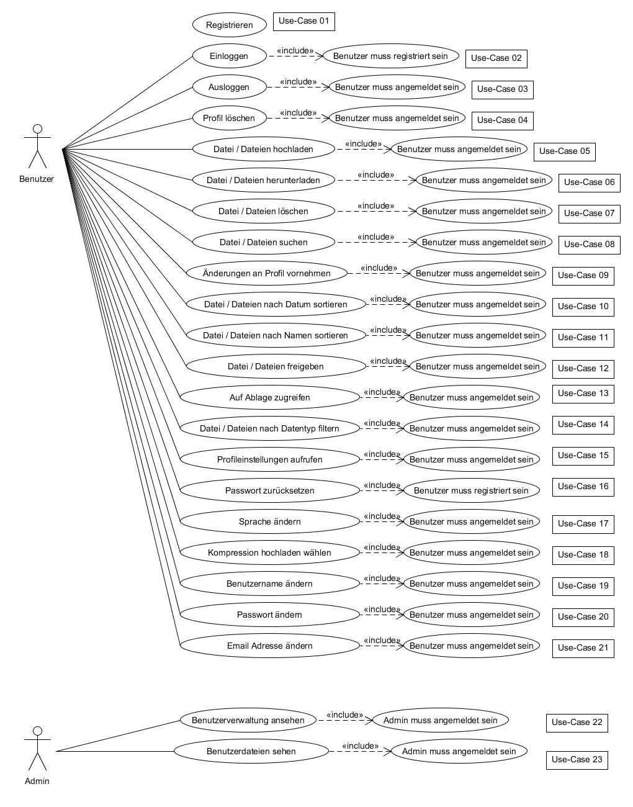

### 4.2.2 UC-1 Registrierung

|  |  |
| --- | --- |
| **Akteure** | Benutzer |
| **Ziel** | Ein Benutzer kann sich auf der Webseite registrieren. |
| **Funktionale Anforderung** | FA1 |
| **Vorbedingungen** | * + Der Benutzer befindet sich auf der Webseite. |
| **Ablauf (Drehbuch)** | 1. Der Benutzer ruft die URL der Webseite auf. 2. Der Benutzer klickt beim Anmeldefenster auf «Registrieren» 3. Der Benutzer gibt einen Benutzernamen, Email-Adresse und ein Passwort ein. 4. Der Benutzer kann sich mit seinem neu erstellten Account einloggen. |
| **Ausnahmen** | 3. Benutzernamen oder Email-Adresse ist vergeben. |
| **Regeln** | * + Benutzer muss Email-Adresse kontrollieren. |
| **Qualitätsbeschränkungen** | NFA1, NFA2, NFA5, NFA6 |
| **Nachbedingungen** | Der Benutzer hat sich auf der Webseite registriert. |

### 4.2.3 UC-2 Anmeldung

|  |  |
| --- | --- |
| **Akteure** | Benutzer |
| **Ziel** | Ein Benutzer kann sich auf der Webseite anmelden. |
| **Funktionale Anforderung** | FA1, FA2 |
| **Vorbedingungen** | * + Benutzer hat sich bereits auf der Webseite registriert. |
| **Ablauf (Drehbuch)** | 1. Der Benutzer besucht unserer Webseite.  2. Der Benutzer gibt im Anmeldefenster seine Anmeldedaten ein.  3. Falls sich der Benutzer anmelden kann, wird er weitergeleitet. |
| **Ausnahmen** | 2. Benutzernamen oder Passwort ist falsch. |
| **Regeln** | * + Benutzer muss seine Anmeldedaten wissen. |
| **Qualitätsbeschränkungen** | NFA1, NFA2, NFA5, NFA6 |
| **Nachbedingungen** | Der Benutzer hat sich auf der Webseite angemeldet. |

### 4.2.4 UC-3 Abmeldung

|  |  |
| --- | --- |
| **Akteure** | Benutzer |
| **Ziel** | Ein Benutzer kann sich von der Webseite abmelden. |
| **Funktionale Anforderung** | FA2, FA3 |
| **Vorbedingungen** | * + Benutzer ist auf der Webseite angemeldet. |
| **Ablauf (Drehbuch)** | 1. Der Benutzer ist auf der Webseite angemeldet.  2. Der Benutzer klickt auf das Abmeldungsfeld.  3. Benutzer wird abgemeldet. |
| **Ausnahmen** | 1. Benutzer ist nicht angemeldet. |
| **Regeln** | * + Benutzer muss angemeldet sein. |
| **Qualitätsbeschränkungen** | NFA1, NFA2, NFA5, NFA6 |
| **Nachbedingungen** | Der Benutzer hat sich von der Webseite abgemeldet. |

### 4.2.5 UC-4 Profil löschen

|  |  |
| --- | --- |
| **Akteure** | Benutzer |
| **Ziel** | Ein Benutzer kann sein Profil löschen. |
| **Funktionale Anforderung** | FA2, FA4 |
| **Vorbedingungen** | * + Benutzer ist auf der Webseite angemeldet. |
| **Ablauf (Drehbuch)** | 1. Der Benutzer geht in die Profileinstellung und klickt auf den Profil-löschen Button.  2. Das Konto wird gelöscht und der Benutzer kann sich damit nicht mehr anmelden. |
| **Ausnahmen** | 1. Benutzer ist nicht angemeldet. |
| **Regeln** | * + Benutzer muss angemeldet sein. |
| **Qualitätsbeschränkungen** | NFA1, NFA2, NFA5, NFA6 |
| **Nachbedingungen** | Der Benutzer kann sein Profil löschen. |

### 4.2.6 UC-5 Datei hochladen

|  |  |
| --- | --- |
| **Akteure** | Benutzer |
| **Ziel** | Ein Benutzer kann eine Datei hochladen |
| **Funktionale Anforderung** | FA2, FA6 |
| **Vorbedingungen** | * + Benutzer ist auf der Webseite angemeldet. |
| **Ablauf (Drehbuch)** | 1. Im Hauptfenster kann der Benutzer auf einen Button klicken und eine Datei oder Dateien von seinem Computer auf die Webseite hochladen. |
| **Ausnahmen** | 1. Benutzer ist nicht angemeldet.  1.A Der Benutzer kann nur Dateien hochladen, die nicht über der Grössenlimite sind. |
| **Regeln** | * + Benutzer muss angemeldet sein. |
| **Qualitätsbeschränkungen** | NFA1, NFA2, NFA3, NFA5, NFA6 |
| **Nachbedingungen** | Der Benutzer kann eine eigene Datei hochladen. |

### 4.2.7 UC-6 Daten herunterladen

|  |  |
| --- | --- |
| **Akteure** | Benutzer |
| **Ziel** | Ein Benutzer kann eine Datei herunterladen |
| **Funktionale Anforderung** | FA2, FA7 |
| **Vorbedingungen** | * + Benutzer ist auf der Webseite angemeldet.   + Benutzer hat eine Datei hochgeladen. |
| **Ablauf (Drehbuch)** | 1. Der Benutzer ruft seine Ablage auf. In seiner Ablage sind alle Dateien gespeichert, die er hochgeladen hat.  2. Der Benutzer wählt eine Datei aus und ladet sie herunter. |
| **Ausnahmen** | 1. Benutzer ist nicht angemeldet.  2. Benutzer hat zu wenig Speicherplatz auf der Partition, die er ausgewählt hat für die Datei. |
| **Regeln** | * + Benutzer muss angemeldet sein.   + Benutzer muss eine Datei hochgeladen haben. |
| **Qualitätsbeschränkungen** | NFA1, NFA2, NFA3, NFA5, NFA6 |
| **Nachbedingungen** | Der Benutzer kann eine eigene Datei herunterladen. |

### 4.2.8 UC-7 Daten löschen

|  |  |
| --- | --- |
| **Akteure** | Benutzer |
| **Ziel** | Ein Benutzer kann eine Datei in seiner Ablage löschen. |
| **Funktionale Anforderung** | FA2, FA8 |
| **Vorbedingungen** | * + Benutzer ist auf der Webseite angemeldet.   + Benutzer hat eine Datei hochgeladen. |
| **Ablauf (Drehbuch)** | 1. Der Benutzer ruft seine Ablage auf. In seiner Ablage sind alle Dateien gespeichert, die er hochgeladen hat.  2. Der Benutzer wählt eine Datei aus und kann diese löschen. |
| **Ausnahmen** | 1. Benutzer ist nicht angemeldet. |
| **Regeln** | * + Benutzer muss angemeldet sein.   + Benutzer muss eine Datei hochgeladen haben. |
| **Qualitätsbeschränkungen** | NFA1, NFA2, NFA5, NFA6 |
| **Nachbedingungen** | Der Benutzer kann eine eigene Datei löschen. |

### 4.2.9 UC-8 Daten suchen

|  |  |
| --- | --- |
| **Akteure** | Benutzer |
| **Ziel** | Ein Benutzer kann eine Datei in seiner Ablage suchen. |
| **Funktionale Anforderung** | FA2, FA9 |
| **Vorbedingungen** | * + Benutzer ist auf der Webseite angemeldet.   + Benutzer hat eine Datei hochgeladen. |
| **Ablauf (Drehbuch)** | 1. Der Benutzer ruft seine Ablage auf. In seiner Ablage sind alle Dateien gespeichert, die er hochgeladen hat.  2. Der Benutzer kann in seiner Ablage mit einem Feld nach dem genauen Namen der Datei suchen. |
| **Ausnahmen** | 1. Benutzer ist nicht angemeldet.  2. Benutzer hat Datei nicht hochgeladen nach der er sucht. |
| **Regeln** | * + Benutzer muss angemeldet sein.   + Benutzer muss eine Datei hochgeladen haben. |
| **Qualitätsbeschränkungen** | NFA1, NFA2, NFA5, NFA6 |
| **Nachbedingungen** | Der Benutzer kann nach einer eigene Datei suchen. |

### 4.2.10 UC-9 Änderung an Profil vornehmen

|  |  |
| --- | --- |
| **Akteure** | Benutzer |
| **Ziel** | Ein Benutzer an seinem eigenen Profil Änderungen vornehmen. |
| **Funktionale Anforderung** | FA2, FA10 |
| **Vorbedingungen** | * + Benutzer ist auf der Webseite angemeldet. |
| **Ablauf (Drehbuch)** | 1. Der Benutzer geht in die Profileinstellungen und nimmt dort Einstellungen vor. |
| **Ausnahmen** | 1. Benutzer ist nicht angemeldet. |
| **Regeln** | * + Benutzer muss angemeldet sein. |
| **Qualitätsbeschränkungen** | NFA1, NFA2, NFA5, NFA6 |
| **Nachbedingungen** | Der Benutzer kann Einstellungen an seinem Profil vornehmen. |

### 4.2.11 UC-10 Datei / Dateien nach Datum sortieren

|  |  |
| --- | --- |
| **Akteure** | Benutzer |
| **Ziel** | Der Benutzer kann Dateien nach Datum sortieren |
| **Funktionale Anforderung** | FA12 |
| **Vorbedingungen** | * + Der Benutzer ist registriert   + Der Benutzer ist angemeldet |
| **Ablauf (Drehbuch)** | 1. Der Benutzer gibt seinen Benutzernamen ein  2. Der Benutzer gibt sein Passwort ein  3. Der Benutzer bestätigt die Eingaben  4. Der Benutzer befindet wird automatisch auf seine Ablage weitergeleitet  5. Der Benutzer wählt die Sortierliste aus  6. Der Benutzer wählt Sortierung nach Datum oder umgekehrt aus |
| **Ausnahmen** | 1. Der Benutzer kann sich nicht anmelden  1A. Der Benutzer führt UC-17 aus  2. Der Benutzer hat Java Script nicht aktiviert  2A. Der Benutzer aktiviert Java Script  2B. Der Benutzer deaktiviert seinen Script Blocker |
| **Regeln** | * + Der Benutzer muss angemeldet sein   + Der Benutzer muss Java Script aktiviert haben |
| **Qualitätsbeschränkungen** | NFA1, NFA2, NFA6 |
| **Nachbedingungen** | Die Dateien sind nach Datum oder umgekehrt sortiert. |

### 4.2.12 UC-11 Datei / Dateien nach Namen sortieren

|  |  |
| --- | --- |
| **Akteure** | Benutzer |
| **Ziel** | Der Benutzer kann Dateien nach Namen sortieren |
| **Funktionale Anforderung** | FA12 |
| **Vorbedingungen** | * + Der Benutzer ist registriert   + Der Benutzer ist angemeldet |
| **Ablauf (Drehbuch)** | 1. Der Benutzer gibt seinen Benutzernamen ein  2. Der Benutzer gibt sein Passwort ein  3. Der Benutzer bestätigt die Eingaben  4. Der Benutzer befindet wird automatisch auf seine Ablage weitergeleitet  5. Der Benutzer wählt die Sortierliste aus  6. Der Benutzer wählt alphabetische oder umgekehrte Sortierung aus |
| **Ausnahmen** | 1. Der Benutzer kann sich nicht anmelden  1A. Der Benutzer führt UC-17 aus  2. Der Benutzer hat Java Script nicht aktiviert  2A. Der Benutzer aktiviert Java Script  2B. Der Benutzer deaktiviert seinen Script Blocker |
| **Regeln** | * + Der Benutzer muss angemeldet sein   + Der Benutzer muss Java Script aktiviert haben |
| **Qualitätsbeschränkungen** | NFA1, NFA2, NFA6 |
| **Nachbedingungen** | Die Dateien sind nach Namen alphabetisch oder umgekehrt sortiert. |

### 4.2.13 UC-12 Datei / Dateien freigeben

|  |  |
| --- | --- |
| **Akteure** | Benutzer |
| **Ziel** | Der Benutzer kann Dateien freigeben |
| **Funktionale Anforderung** | FA13 |
| **Vorbedingungen** | * + Der Benutzer ist registriert   + Der Benutzer ist angemeldet |
| **Ablauf (Drehbuch)** | 1. Der Benutzer gibt seinen Benutzernamen ein  2. Der Benutzer gibt sein Passwort ein  3. Der Benutzer bestätigt die Eingaben  4. Der Benutzer befindet wird automatisch auf seine Ablage weitergeleitet  5. Der Benutzer wählt freigeben aus  6. Der Benutzer wählt die entsprechende/-n Datei/-en aus  7. Der Benutzer wählt den AODrive Benutzer aus, der die Freigabe erhalten soll  8. Der Benutzer wählt diese Datei/-en freigeben aus |
| **Ausnahmen** | 1. Der Benutzer kann sich nicht anmelden  1A. Der Benutzer führt UC-17 aus |
| **Regeln** | * + Der Benutzer muss angemeldet sein |
| **Qualitätsbeschränkungen** | NFA1, NFA2, NFA6 |
| **Nachbedingungen** | Der Benutzer befindet sich auf seiner Ablage. |

### 4.2.14 UC-13 Auf Ablage zugreifen

|  |  |
| --- | --- |
| **Akteure** | Benutzer |
| **Ziel** | Der Benutzer kann auf seine Ablage zugreifen. |
| **Funktionale Anforderung** | FA5 |
| **Vorbedingungen** | * + Der Benutzer ist registriert   + Der Benutzer ist angemeldet |
| **Ablauf (Drehbuch)** | 1. Der Benutzer gibt seinen Benutzernamen ein 2. Der Benutzer gibt sein Passwort ein 3. Der Benutzer bestätigt die Eingaben 4. Der Benutzer befindet wird automatisch auf seine Ablage weitergeleitet |
| **Ausnahmen** | 1. Der Benutzer kann sich nicht anmelden  1A. Der Benutzer führt UC-17 aus |
| **Regeln** | * + Der Benutzer muss angemeldet sein |
| **Qualitätsbeschränkungen** | NFA1, NFA2, NFA6 |
| **Nachbedingungen** | Der Benutzer befindet sich auf seiner Ablage. |

### 4.2.15 UC-14 Dateien nach Datentyp filtern

|  |  |
| --- | --- |
| **Akteure** | Benutzer |
| **Ziel** | Der Benutzer kann die Dateien nach Datentyp filtern. |
| **Funktionale Anforderung** | FA14 |
| **Vorbedingungen** | * + Der Benutzer ist registriert   + Der Benutzer ist angemeldet   + Der Benutzer hat Dateien hochgeladen |
| **Ablauf (Drehbuch)** | 1. Der Benutzer gibt seinen Benutzernamen ein  2. Der Benutzer gibt sein Passwort ein  3. Der Benutzer bestätigt die Eingaben  4. Der Benutzer wählt die Filterliste aus  5. Der Benutzer wählt die entsprechenden Dateitypen aus.  6. Die Daten werden nach Dateityp gefiltert |
| **Ausnahmen** | 1. Der Benutzer kann sich nicht anmelden  1A. Der Benutzer führt UC-17 aus  3. Der Benutzer hat Java Script nicht aktiviert  3A. Der Benutzer aktiviert Java Script  2B. Der Benutzer deaktiviert seinen Script Blocker |
| **Regeln** | * + Der Benutzer muss angemeldet sein   + Der Benutzer muss Java Script aktiviert haben |
| **Qualitätsbeschränkungen** | NFA1, NFA2, NFA6 |
| **Nachbedingungen** | Der Benutzer hat seine Dateien nach Datentyp gefiltert |

### 4.2.16 UC-15 Profileinstellungen aufrufen

|  |  |
| --- | --- |
| **Akteure** | Benutzer |
| **Ziel** | Der Benutzer kann seine Profileinstellungen aufrufen |
| **Funktionale Anforderung** | FA1, FA2, FA10 |
| **Vorbedingungen** | * + Der Benutzer ist registriert |
| **Ablauf (Drehbuch)** | 1. Der Benutzer gibt seinen Benutzernamen ein  2. Der Benutzer gibt sein Passwort ein  3. Der Benutzer bestätigt die Eingaben  4. Der Benutzer navigiert zu den Profileinstellungen |
| **Ausnahmen** | 1. Der Benutzer vergisst seinen Benutzernamen  1A. Der Benutzer führt UC-17 aus |
| **Regeln** | * + Der Benutzer muss angemeldet sein |
| **Qualitätsbeschränkungen** | NFA1, NFA2, NFA4, NFA6 |
| **Nachbedingungen** | Der Benutzer befindet sich bei den Profileinstellungen. |

### 4.2.17 UC-16 Passwort zurücksetzen

|  |  |
| --- | --- |
| **Akteure** | Benutzer |
| **Ziel** | Der Benutzer kann sein Passwort zurücksetzen. |
| **Funktionale Anforderung** | FA1 |
| **Vorbedingungen** | * + Der Benutzer ist registriert |
| **Ablauf (Drehbuch)** | 1. Der Benutzer wählt Passwort zurücksetzen aus  2. Der Benutzer erhält einen Link per Mail  3. Der Benutzer wählt den Link an  4. Der Benutzer gibt sein neues Passwort ein |
| **Ausnahmen** | 4. Der Benutzer vergisst seinen Benutzernamen  4A. Der Benutzer führt UC-17 aus |
| **Regeln** | * + Der Benutzer muss seine im Login hinterlegte Email Adresse eingeben   + Der Benutzer muss auch den Spamordner kontrollieren |
| **Qualitätsbeschränkungen** | NFA1, NFA2, NFA4, NFA5, NFA6 |
| **Nachbedingungen** | Der Benutzer hat sein Passwort zurückgesetzt. |

### 4.2.18 UC-17 Sprache ändern

|  |  |
| --- | --- |
| **Akteure** | Benutzer |
| **Ziel** | Der Benutzer kann sein Passwort über die Profileinstellungen ändern. |
| **Funktionale Anforderung** | FA1, FA2 |
| **Vorbedingungen** | * + Der Benutzer ist registriert   + Der Benutzer ist eingeloggt |
| **Ablauf (Drehbuch)** | 1. Der Benutzer loggt sich ein  2. Der Benutzer navigiert zu den Profileinstellungen  3. Der Benutzer unter dem Abschnitt Sprache die entsprechende Sprache aus |
| **Ausnahmen** | 1. Der Benutzer vergisst sein Login  1A. Der Benutzer führt UC-16 aus |
| **Regeln** | * + Der Benutzer muss registriert sein   + Der Benutzer muss eingeloggt sein   + Der Benutzer muss Java Script aktiviert haben |
| **Qualitätsbeschränkungen** | NFA1, NFA2, NFA4, NFA5, NFA6 |
| **Nachbedingungen** | Der Benutzer hat die Sprache geändert. |

### 4.2.19 UC-18 Kompression hochladen ändern

|  |  |
| --- | --- |
| **Akteure** | Benutzer |
| **Ziel** | Der Benutzer kann die Kompressionsrate beim Hochladen der Dateien ändern. |
| **Funktionale Anforderung** | FA10 |
| **Vorbedingungen** | * + Der Benutzer ist registriert   + Der Benutzer ist eingeloggt |
| **Ablauf (Drehbuch)** | 1. Der Benutzer loggt sich ein  2. Der Benutzer navigiert zu den Profileinstellungen  3. Der Benutzer unter dem Abschnitt Kompression die Kompressionsrate aus |
| **Ausnahmen** | 1. Der Benutzer vergisst sein Login  1A. Der Benutzer führt UC-16 aus |
| **Regeln** | * + Der Benutzer muss registriert sein   + Der Benutzer muss eingeloggt sein   + Der Benutzer muss Java Script aktiviert haben |
| **Qualitätsbeschränkungen** | NFA1, NFA2, NFA4, NFA5, NFA6 |
| **Nachbedingungen** | Der Benutzer hat die Kompressionsrate geändert. |

### 4.2. 20 UC-19 Benutzername ändern

|  |  |
| --- | --- |
| **Akteure** | Benutzer |
| **Ziel** | Der Benutzer kann seinen Benutzernamen über die Profileinstellungen ändern. |
| **Funktionale Anforderung** | FA10 |
| **Vorbedingungen** | * + Der Benutzer ist registriert   + Der Benutzer ist eingeloggt |
| **Ablauf (Drehbuch)** | 1. Der Benutzer loggt sich ein  2. Der Benutzer navigiert zu den Profileinstellungen  3. Der Benutzer navigiert dem Abschnitt Benutzername  4. Der Benutzer gibt den neuen Benutzernamen ein  5. Der Benutzer bestätigt die Eingabe |
| **Ausnahmen** | 1. Der Benutzer vergisst sein Login  1A. Der Benutzer führt UC-16 aus |
| **Regeln** | * + Der Benutzer muss registriert sein   + Der Benutzer muss eingeloggt sein   + Der Benutzer muss Java Script aktiviert haben |
| **Qualitätsbeschränkungen** | NFA1, NFA2, NFA4, NFA5, NFA6 |
| **Nachbedingungen** | Der Benutzer hat seinen Benutzernamen geändert. |

### 4.2. 21 UC-20 Passwort ändern

|  |  |
| --- | --- |
| **Akteure** | Benutzer |
| **Ziel** | Der Benutzer kann sein Passwort über die Profileinstellungen ändern. |
| **Funktionale Anforderung** | FA10 |
| **Vorbedingungen** | * + Der Benutzer ist registriert   + Der Benutzer ist eingeloggt |
| **Ablauf (Drehbuch)** | 1. Der Benutzer loggt sich ein  2. Der Benutzer navigiert zu den Profileinstellungen  3. Der Benutzer gibt sein neues Passwort ein  4. Der Benutzer wiederholt das neue Passwort  5. Der Benutzer bestätigt seine Eingaben |
| **Ausnahmen** | 1. Der Benutzer vergisst sein Login  1A. Der Benutzer führt UC-16 aus |
| **Regeln** | * + Der Benutzer muss registriert sein   + Der Benutzer muss eingeloggt sein   + Der Benutzer muss Java Script aktiviert haben |
| **Qualitätsbeschränkungen** | NFA1, NFA2, NFA4, NFA5, NFA6 |
| **Nachbedingungen** | Der Benutzer hat sein Passwort geändert. |

### 4.2.22 UC-21 Email Adresse ändern

|  |  |
| --- | --- |
| **Akteure** | Benutzer |
| **Ziel** | Der Benutzer kann seine hinterlegte Email Adresse ändern. |
| **Funktionale Anforderung** | FA10 |
| **Vorbedingungen** | * + Der Benutzer ist registriert   + Der Benutzer ist eingeloggt |
| **Ablauf (Drehbuch)** | 1. Der Benutzer loggt sich ein  2. Der Benutzer navigiert zu den Profileinstellungen  3. Der Benutzer gibt die neue Email Adresse ein  4. Der Benutzer bestätigt seine EIngabe |
| **Ausnahmen** | 1. Der Benutzer vergisst sein Login  1A. Der Benutzer führt UC-16 aus |
| **Regeln** | * + Der Benutzer muss registriert sein   + Der Benutzer muss eingeloggt sein   + Der Benutzer muss Java Script aktiviert haben |
| **Qualitätsbeschränkungen** | NFA1, NFA2, NFA4, NFA5, NFA6 |
| **Nachbedingungen** | Der Benutzer hat seine Email Adresse geändert. |

### 4.2.23 UC-22 Benutzerverwaltung ansehen

|  |  |
| --- | --- |
| **Akteure** | Admin |
| **Ziel** | Der Admin kann alle registrierten Benutzer auf dem Dashboard sehen. |
| **Funktionale Anforderung** | FA1, FA2 |
| **Vorbedingungen** | * + Der Benutzer ist registriert   + Der Admin ist angemeldet |
| **Ablauf (Drehbuch)** | * + Der Admin gibt sein Benutzername ein   + Der Admin gibt sein Passwort ein   + Der Admin bestätigt die Eingaben   + Der Admin wird auf sein Dashboard geleitet |
| **Ausnahmen** | 17. Der Admin vergisst seine Anmeldedaten  17A. Der Admin führt UC-17 aus |
| **Regeln** | * + Der Benutzer muss registriert sein   + Der Admin muss angemeldet sein |
| **Qualitätsbeschränkungen** | NFA1, NFA2, NFA4 |
| **Nachbedingungen** | Der Admin kann sein Dashboard mit den registrierten Benutzern sehen |

### 4.2.24 UC-23 Benutzerdateien sehen

|  |  |
| --- | --- |
| **Akteure** | Admin |
| **Ziel** | Der Admin kann die Dateien aller Benutzer sehen |
| **Funktionale Anforderung** | FA1, FA2, FA5, FA6 |
| **Vorbedingungen** | * + Der Benutzer ist bei AODrive registriert   + Der Admin ist angemeldet |
| **Ablauf (Drehbuch)** | 1. Der Admin gibt sein Benutzername ein  2. Der Admin gibt sein Passwort ein  3. Der Admin bestätigt die Eingaben  4. Der Admin wird auf sein Dashboard geleitet  5. Der Admin navigiert zu den Benutzerdateien |
| **Ausnahmen** | 4. Der Admin vergisst seine Anmeldedaten  4.A. Der Admin führt UC-16 aus |
| **Regeln** | * + Der Benutzer muss registriert sein   + Der Admin muss angemeldet sein |
| **Qualitätsbeschränkungen** | NFA1, NFA2, NFA4 |
| **Nachbedingungen** | Der Admin kann die Dateien der Benutzer sehen. |

## 4.3 Designlayout

### 4.3.1 Farbkonzept

Für unsere Webseite benötigt man auch Farben. Für die Webseite haben wir Farben gewählt, die zu unserem Thema passen. Auch sollten die Farben nicht zu verschieden sein. Unsere Webseite handelt um eine Drive. Für die Farben haben wir und auf bereits bestehenden Drives angesehen. Schnell war klar, dass wir unsere Webseite in verschiedenen Blautönen designen werden. Unten sind verschiedene Grafiken mit den Farben abgebildet. Die zweite Farbpalette ist mit den gleichen Farben aber die Farben sind so dargestellt wie es Farbenblinde sehen würden.

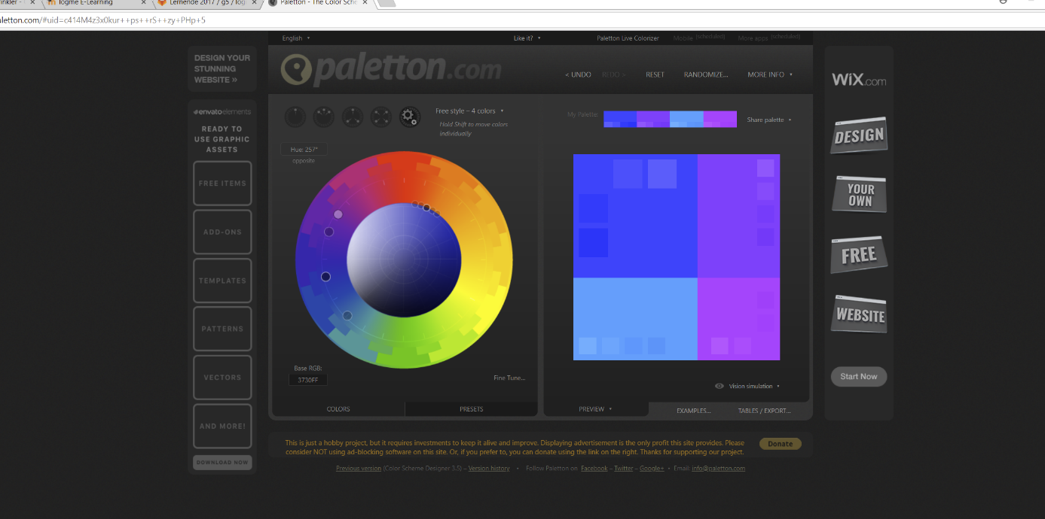**Farben in Hexadezimal**

Abbildung Farbkonzept 1

3830FF

8E1FFF

1CA1FF

BD17FF

Unten sind nun die Farben aufgelistet. Auf der Webseite konnte man mit in dem Farbrad die verschiedenen Punkte bewegen und so seine Farben generieren. Unsere vier Farben sehen sehr ähnlich aus. Dies haben wir aber bewusst gemacht, da wir gedacht haben das ein Blau am besten zu unserer Webseite passt.



Abbildung Farbkonzept 2

Diese Grafik zeigt nun die gleichen Farben nur in der Ansicht wie die Farbenblinden die Farben sehen würden.

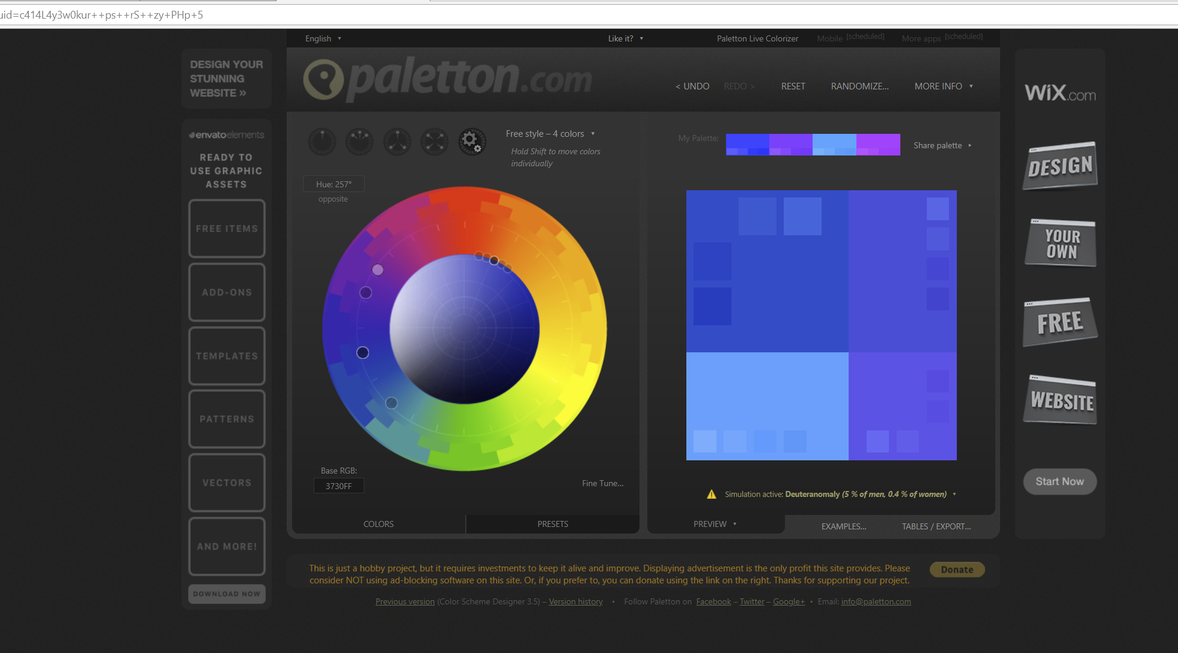

Abbildung Farbkonzept 3

Zum Schluss konnte man noch ein Beispiel der Farben ansehen. Unten ist eine Webseite abgebildet mit den oben generierten Farben. Dies dient sozusagen als Vorschau der Farben, wie sie sich auf einer Webseite präsentieren würden.

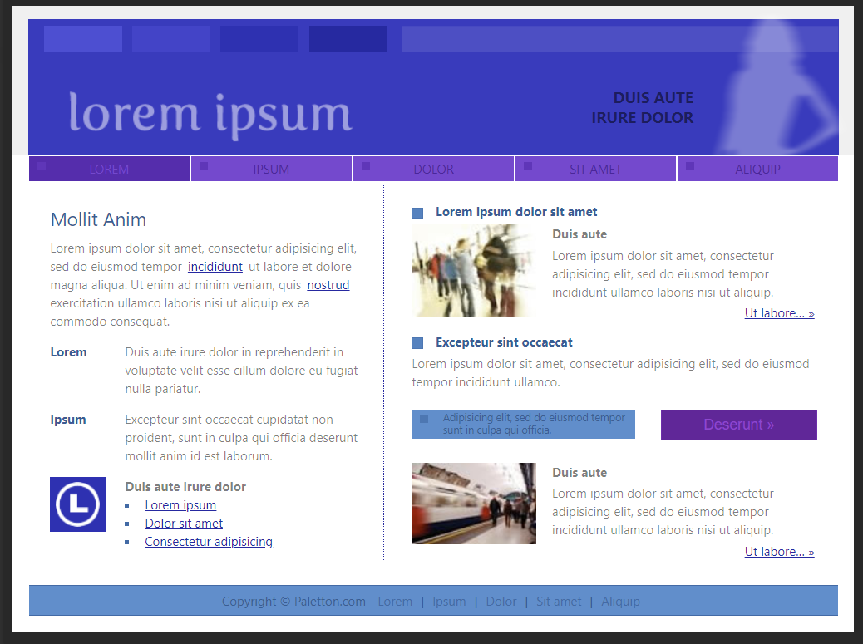

Abbildung Farbkonzept 4

### 4.3.2 Schriftkonzept

Bei unserem Schriftkonzept haben wir uns wieder bei Google orientiert. Wir haben die Schriftart „Roboto“ von Google Fonts genommen, da wir gefunden haben, dass diese Schrift gut zu unserer Webseite passen wird.

Unten sind die Vorschauen von unseren Schriften aufgelistet. Je nach Überschrift verändert sich die Schrift.

## 4.4 Prototyp von Webseite AODrive



Für unsere Webseite haben wir einen Prototypen erstellt. Dieser dient als visuelle Grundlage und dieser kann auch dem Kunden gezeigt werden, um ihm zu zeigen wie die Webseite später aussehen wird. Der Prototyp ist eigentlich ein Mockup, auf dem man noch kleine Interaktionen ausführen kann wie auf die nächste Seite klicken etc. Für unsere Webseite haben wir einen Prototypen in der Desktopansicht erstellt und einen für die Mobileansicht.

### 4.4.1 Seite Anmeldung

Das Anmeldefenster ist in beiden Ansichten gleich.

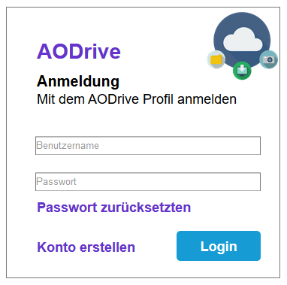

Abbildung Mockup 1

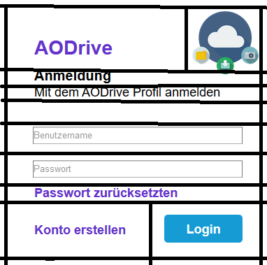

Abbildung Mockup 2

### 4.4.2 Seite Registration

Auch das Registrationsfenster ist bei beiden Ansichten gleich gross.

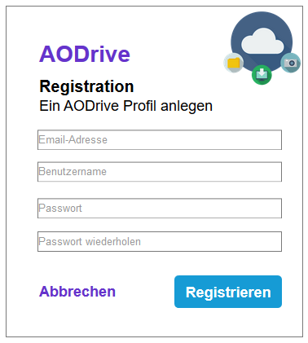

Abbildung Mockup 3

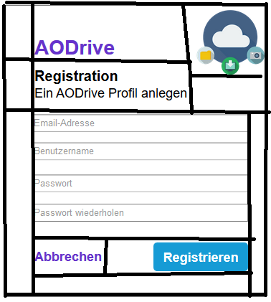

Abbildung Mockup 4

### 4.4.3 Seite Passwort zurücksetzten

Das Selbe bei dem Fenster für die Zurücksetzung des Passwortes.

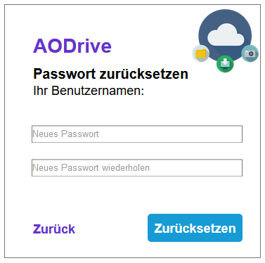

Abbildung Mockup 5

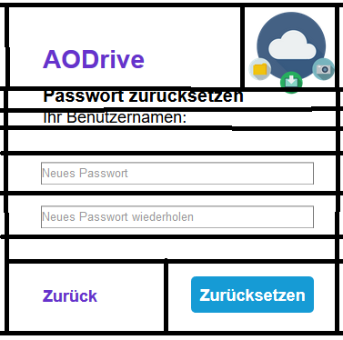

Abbildung Mockup 6

### 4.4.4 Seite Einstellungen

Bei den Einstellungen haben wir verschiedene Grössen bei den beiden Ansichten. Bei der Desktopansicht sieht man alle Einstellungen auf einmal. Diese sind alle auf einer Seite untergebracht.

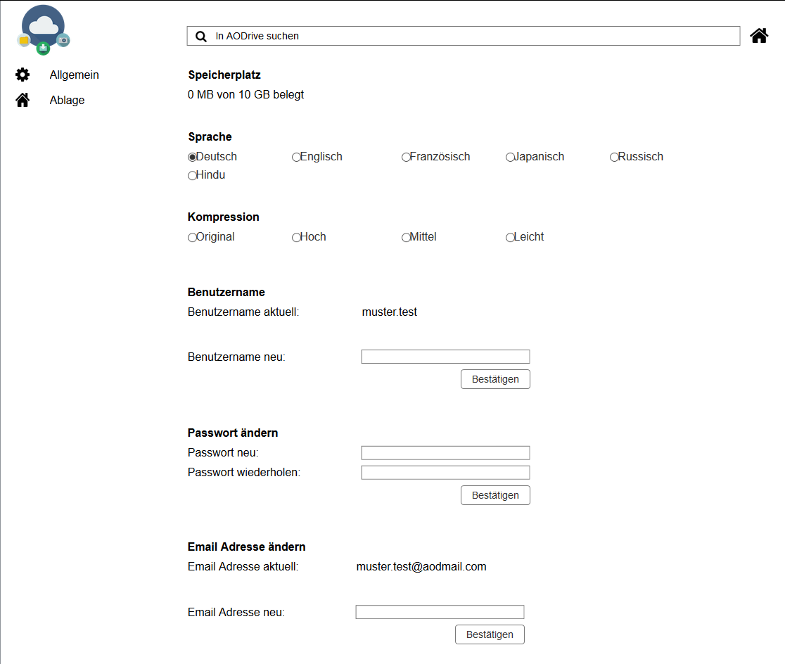

Abbildung Mockup 7

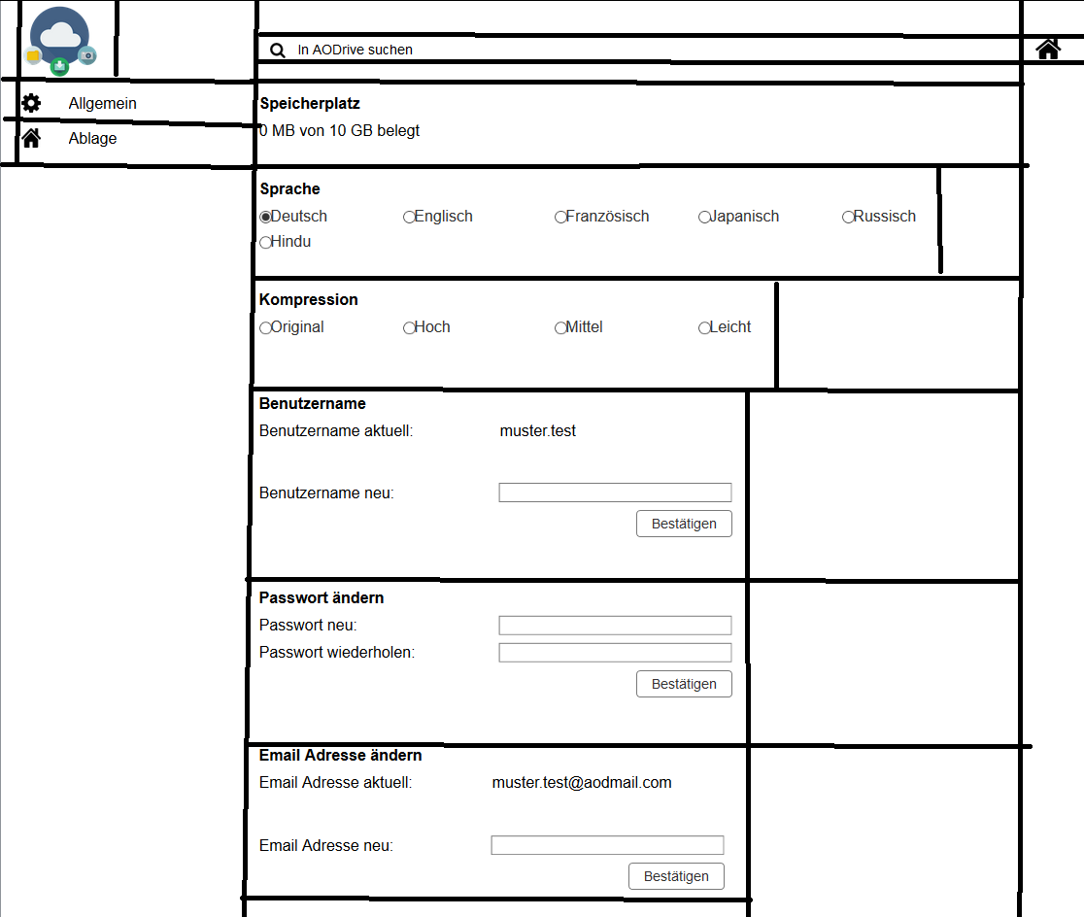

Abbildung Mockup 8

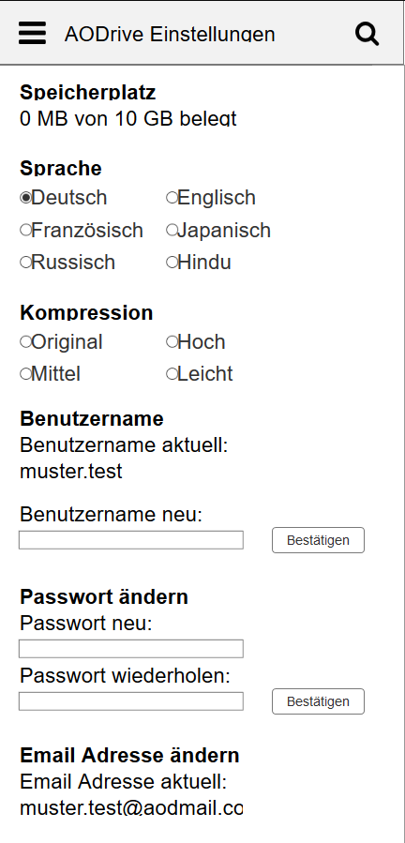Bei der Mobilansicht sind die Einstellungen viel kleiner und untereinander aufgelistet. Die Einstellungen sind auf mehrere Seiten aufgeteilt.

Abbildung Mockup 9

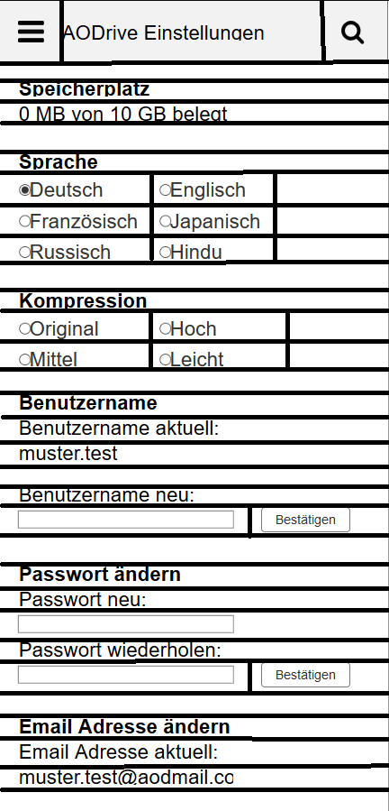

Abbildung Mockup 10

### 4.4.5 Seite Ablage

Auch bei der Ablage haben wir verschiedene Layouts bei den beiden Ansichten. Bei der Desktopansicht ist wieder die ganze Ablage auf einer Seite untergebracht.

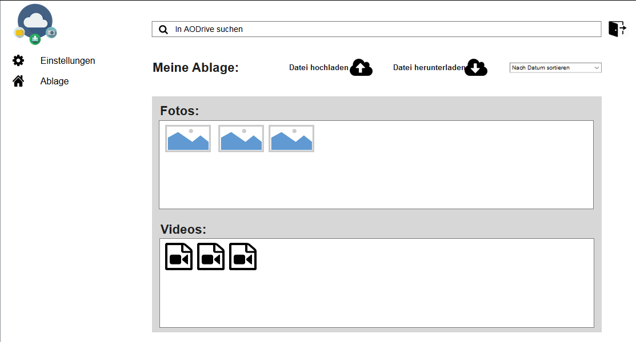

Abbildung Mockup 11

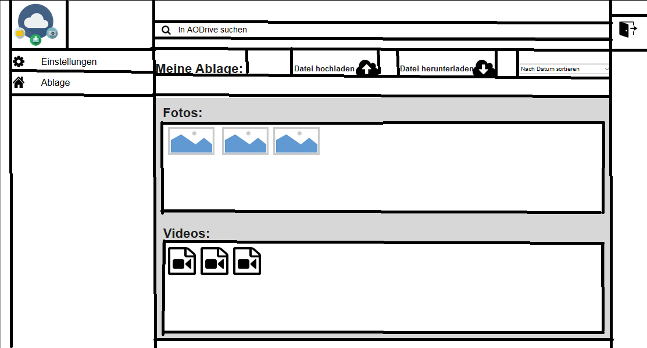

Abbildung Mockup 12

Bei der Mobilansicht werden die Daten auf mehreren Seiten aufgelistet und die Menüleiste von oben ist in einem Menü, dass durch ein Burgenmenü hervorgehoben werden kann.

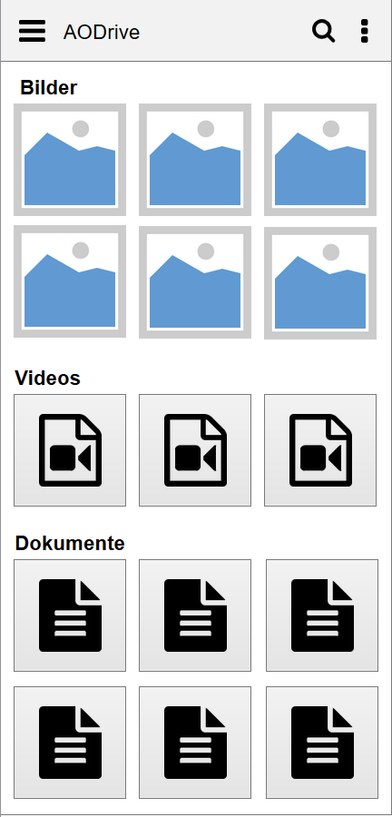

Abbildung Mockup 13

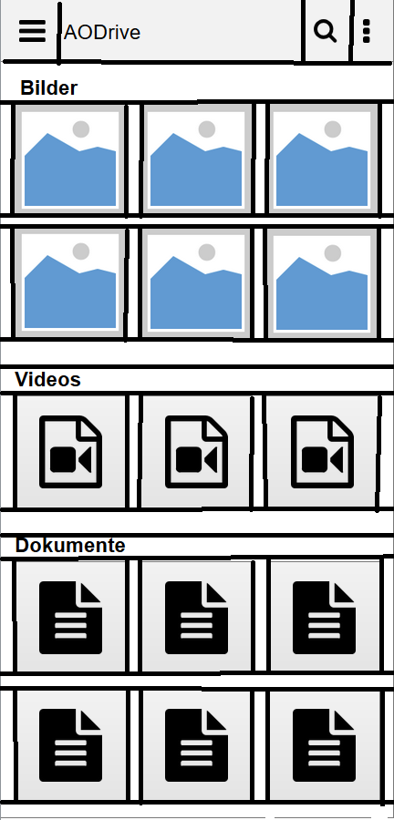

Abbildung Mockup 14

## 4.5 Systemarchitektur

### 4.5.1 ERM / ERD

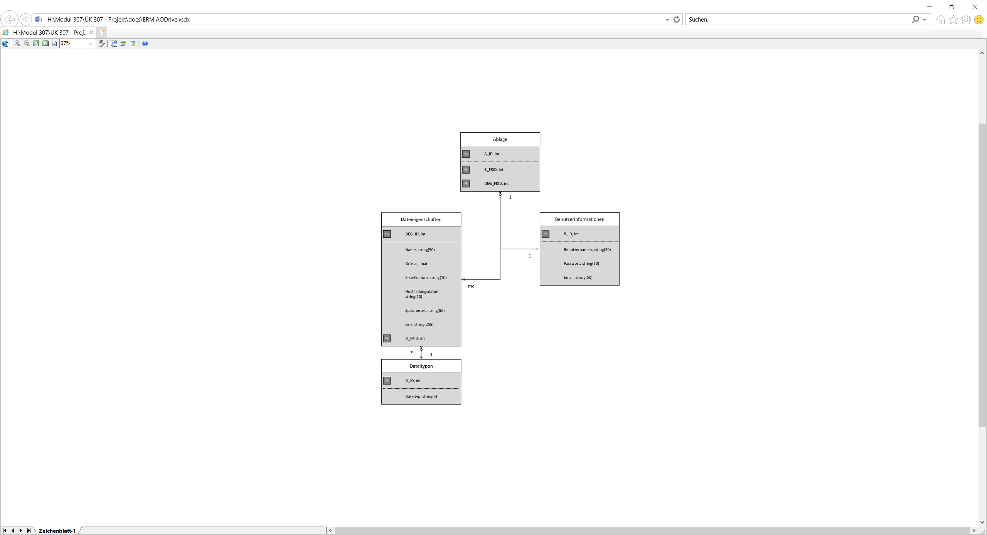

Abbildung ERM

## 4.6 Guidelines

<https://msdn.microsoft.com/en-us/library/windows/desktop/dn688964(v=vs.85).aspx>

## 4.7 Testkonzept

### Testrahmen (wer testet, wo wird getestet, welche Version)

|  |  |
| --- | --- |
| Testperson: | Domenico Winkelmann |
| Testort | Arbeitsplatz von Domenico (CLG04) |
| Betriebssystem | Windows 10 |
| Betriebssystem Version | 1803 |
| Browser | Chrome |
| Browser Version | 66.0.3359.181 |
| Prozessor | Intel Core I7 6700 @ 3,40GHz |

|  |  |
| --- | --- |
| Testperson: | Luca Amann |
| Testort | Arbeitsplatz von Luca (CLG11) |
| Betriebssystem | Windows 10 |
| Betriebssystem Version | 1803 |
| Browser | Chrome |
| Browser Version | 66.0.3359.181 |
| Prozessor | Intel Core I7 6700 @ 3,40GHz |

### TC-1 Registrieren

|  |  |  |
| --- | --- | --- |
| **Schritte** | Bedingung | Parameter |
| **1. Email-Adresse eingeben** | Gültige Email-Adresse mit „@“ und gültigen Zeichen (a-z, 0-9) eingeben. | [max.muster@gmail.com](mailto:max.muster@gmail.com) |
| **2. Benutzernamen eingeben** | Benutzernamen mit gültigen Zeichen (a-z, 0-9) eingeben. | maxmustermann |
| **3. Passwort eingeben**  **4. Passwort erneut eingeben** | Passwort mit gültigen Zeichen (a-z, 0-9) eingeben. Zusätzlich können Sonderzeichen („“£$ etc.) verwendet werden. | $F3r13n$ |
| **5. Eingaben bestätigen** | Eingaben bestätigen | Auf den «Registrieren» Button klicken um sich zu registrieren. |

|  |
| --- |
| **Erwartetes Ergebnis:** |
| **- User hat ein Konto erstellt**  **- User wird zu seiner Ablage weitergeleitet** |

### TC-3 Ausloggen

|  |  |  |
| --- | --- | --- |
| **Schritte** | Bedingung | Parameter |
| **1. Benutzer abmelden** | Auf das Abmeldungs-Symbol klicken | - |

|  |
| --- |
| **Erwartetes Ergebnis:** |
| **- User kann sich von der Webseite abmelden** |

### TC-4 Auf Ablage zugreifen

|  |  |  |
| --- | --- | --- |
| **Schritte** | Bedingung | Parameter |
| **1. Benutzernamen eingeben** | Registrierter Benutzernamen eingeben | maxmustermann |
| **2. Passwort eingeben** | Registriertes Passwort eingeben | $F3r13n$ |
| **3. Eingaben bestätigen** | Eingaben bestätigen | Auf den «Login» Button klicken um sich zu registrieren. |
| **4. Ablage wird geöffnet** | Ablage wird automatisch nach Anmeldung geöffnet | - |
| **5. Ablage zugreifen** | Anderer Weg um in die Ablage zu gelingen. | **Auf „Ablage“ Symbol klicken** |

|  |
| --- |
| **Erwartetes Ergebnis:** |
| **- User kann seine Ablage öffnen.** |

### TC-5 Datei / Dateien hochladen

|  |  |  |
| --- | --- | --- |
| **Schritte** | Bedingung | Parameter |
| **1. Benutzernamen eingeben** | Registrierter Benutzernamen eingeben | maxmustermann |
| **2. Passwort eingeben** | Registriertes Passwort eingeben | $F3r13n$ |
| **3. Eingaben bestätigen** | Eingaben bestätigen | Auf den «Login» Button klicken um sich zu registrieren. |
| **4. Ablage wird geöffnet** | Ablage wird automatisch nach Anmeldung geöffnet | - |
| **5. Datei hochladen** | **«Datei hochladen» Symbol klicken und Auswahl auf Computer wird geöffnet** | **-** |

|  |
| --- |
| **Erwartetes Ergebnis:** |
| **- User kann eine Datei hochladen.** |

### TC-2 Einloggen

|  |  |  |
| --- | --- | --- |
| **Schritte** | Bedingung | Parameter |
| **1. Benutzernamen eingeben** | Registrierter Benutzernamen eingeben | maxmustermann |
| **2. Passwort eingeben** | Registriertes Passwort eingeben | $F3r13n$ |
| **3. Eingaben bestätigen** | Eingaben bestätigen | Auf den «Login» Button klicken um sich zu registrieren. |

|  |
| --- |
| **Erwartetes Ergebnis:** |
| **- User kann sich mit seinem Konto anmelden**  **- User wird zu seiner Ablage weitergeleitet** |

### TC-6 Datei / Dateien herunterladen

|  |  |  |
| --- | --- | --- |
| **Schritte** | Bedingung | Parameter |
| **1. Benutzernamen eingeben** | Benutzerkonto vorhanden | maxmustermann |
| **2. Passwort eingeben** | Administratorkonto vorhanden | $F3r13n$ |
| **3. Eingaben bestätigen** | / | / |
| **4. Am Dashboard Datei / Dateien auswählen** | Administrator ist eingeloggt | / |
| **5. Den Herunterladen Button auswählen** | Mindestens eine Datei ist ausgewählt | / |
| **Erwartetes Ergebnis**  **- Der Benutzer hat eine oder mehrere Dateien heruntergeladen** | / | / |

### TC-7 Datei / Dateien löschen

|  |  |  |
| --- | --- | --- |
| **Schritte** | Bedingung | Parameter |
| **1. Benutzernamen eingeben** | Benutzerkonto vorhanden | maxmustermann |
| **2. Passwort eingeben** | Administratorkonto vorhanden | $F3r13n$ |
| **3. Eingaben bestätigen** | / | / |
| **4. Am Dashboard Datei / Dateien auswählen** | Administrator ist eingeloggt | / |
| **5. Den Löschen Button auswählen** | Mindestens eine Datei ist ausgewählt | / |
| **6. Die Meldung bestätigen** | Den Löschen Button angewählt | / |
| **Erwartetes Ergebnis**  **- Der Benutzer hat eine oder mehrere Dateien gelöscht** | / | / |

### TC-8 Benutzerverwaltung ansehen

|  |  |  |
| --- | --- | --- |
| **Schritte** | Bedingung | Parameter |
| **1. Benutzernamen eingeben** | Administratorkonto vorhanden | Administrator |
| **2. Passwort eingeben** | Administratorkonto vorhanden | $F3r13n$ |
| **3. Eingaben bestätigen** | / | / |
| **4. Am Dashboard ein Profil auswählen** | Administrator ist eingeloggt | / |
| **Erwartetes Ergebnis**  **- Der Administrator sieht nur die Einstellungen eines Profils** | / | / |

### TC-9 Benutzerdateien sehen

|  |  |  |
| --- | --- | --- |
| **Schritte** | Bedingung | Parameter |
| **1. Benutzernamen eingeben** | Administratorkonto vorhanden | Administrator |
| **2. Passwort eingeben** | Administratorkonto vorhanden | $F3r13n$ |
| **3. Eingaben bestätigen** | / | / |
| **4. Am Dashboard ein Profil auswählen** | Administrator ist eingeloggt | / |
| **5. Zu Benutzerdateien navigieren** | / | / |
| **Erwartetes Ergebnis**  **- Der Administrator sieht nur die Benutzerdateien** | / | / |

### TC-10 Negativ Test: Der Administrator kann Benutzerdateien nicht verändern

|  |  |  |
| --- | --- | --- |
| **Schritte** | Bedingung | Parameter |
| **1. Benutzernamen eingeben** | Administratorkonto vorhanden | Administrator |
| **2. Passwort eingeben** | Administratorkonto vorhanden | $F3r13n$ |
| **3. Eingaben bestätigen** | / | / |
| **4. Am Dashboard ein Profil auswählen** | Administrator ist eingeloggt | / |
| **5. Zu Benutzerdateien navigieren** | / | / |
| **Erwartetes Ergebnis**  **- Der Administrator sieht nur die Benutzerprofile** | / | / |

### TC-11 Negativ Test: Der Administrator kann Benutzerprofile nicht verändern

|  |  |  |
| --- | --- | --- |
| **Schritte** | Bedingung | Parameter |
| **1. Benutzernamen eingeben** | Administratorkonto vorhanden | Administrator |
| **2. Passwort eingeben** | Administratorkonto vorhanden | $F3r13n$ |
| **3. Eingaben bestätigen** | / | / |
| **4. Am Dashboard ein Profil auswählen** | Administrator ist eingeloggt | / |
| **Erwartetes Ergebnis**  **- Der Administrator sieht nur die Benutzerprofile** | / | / |

TC-11 Negativ Test: Der Administrator kann Benutzerprofile nicht verändern

|  |  |
| --- | --- |
| **Schritte** | Parameter |
| **1. Benutzernamen eingeben** | Unerlaubte Zeichen eingeben „äwejtp329^8‘9“ |
| **2. Email angeben** | Kein Emailformat, u. Zeichen |
| **3. Passwort eingeben** | Zu kurz |
| **4. Eingaben bestätigen** |  |
| **Erwartetes Ergebnis**  **- User hat kein Konto erstellt**  **- Der Benutzer erhält eine visuelle Meldung.** |  |

# 5. Realisierung

## Applikation erstellen

Nach der ausführlichen Planung konnten wir mit der Realisierung starten. In dieser Projektphase wird die geplante Applikation verwirklicht. Bei unserer Applikation haben wir darauf geschaut, dass es so aussieht wie wir die Mockups gemacht haben. Dies war zwar nicht immer genau das Gleiche aber im Groben sehen sie gleich aus. Am Anfang dieser Phase sind wir noch gut weitergekommen und hatten keine grösseren Problemen. Danach kam aber unser Umzug uns in die Quere. Wir hatten einen Unterbruch von gut 2 Wochen und hatten danach den Anschluss verloren. Dazu kam auch, dass wir zeitlich nicht gerade optimal dran waren. Nach dem Umzug hatten wir noch etwa 4 Tage für das Projekt und wir waren vielleicht etwa in der Hälfte. Am Freitag 22.06 war dann die Abgabe von unserem Projekt. Unser Projekt ist äusserlich fast fertig. Einige Funktionen, die wir geplant haben, konnten wir nicht verwirklichen und haben diese ausgelassen z.B. die Upload- und Downloadfunktion von Dateien. Der Grund für die Unvollständigkeit von unserem Projekt liegt wie bereits erwähnt an dem Zeitmangel. Unser Projekt könnte in Zukunft erweitert werden. Was man noch machen könnte in Zukunft an unserer Webseite sind kleine Bugs an dem Design beheben, fehlende Funktionen hinzufügen und das man verschiedene Benutzer mit verschiedenen Rechten erstellen könnte.

### Loginfunktion erstellen

Bei unserem Login haben wir die Funktion von dem Bootstrap übernommen. Wir haben das Design an unser Mockup angepasst. Ein kleines Problem mit dem Bild gab es aber am Schluss. Um diesen kleinen Bug zu beheben, hatten wir leider keine Zeit.

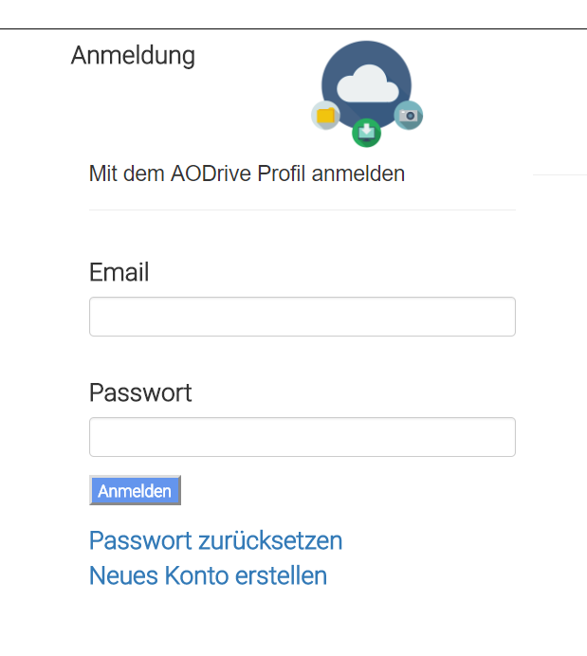

Abbildung Funktion 1

### Registrierfunktion

Das selbe Spiel bei der Registration. Hier haben wir auch die Funktion von dem Bootstrap übernommen. Das Design ist eigentlich auch das Gleiche wie bei der Anmeldefunktion.

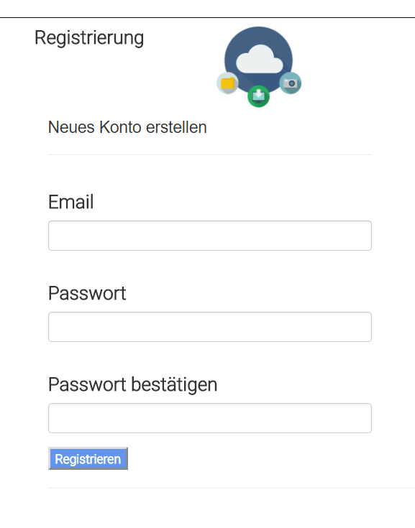

Abbildung Funktion 2

### Einstellungsfunktion

Auch bei der Einstellungsfunkion haben wir die Funktion übernommen. Das Design haben wir so weit wie möglich an unser Mockup angepasst.

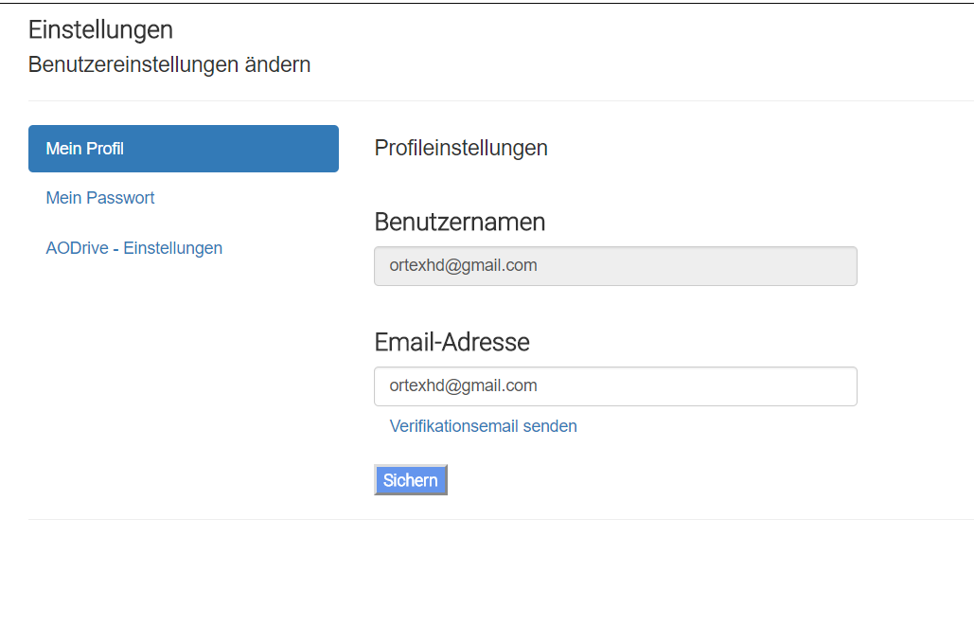

Abbildung Funktion 3

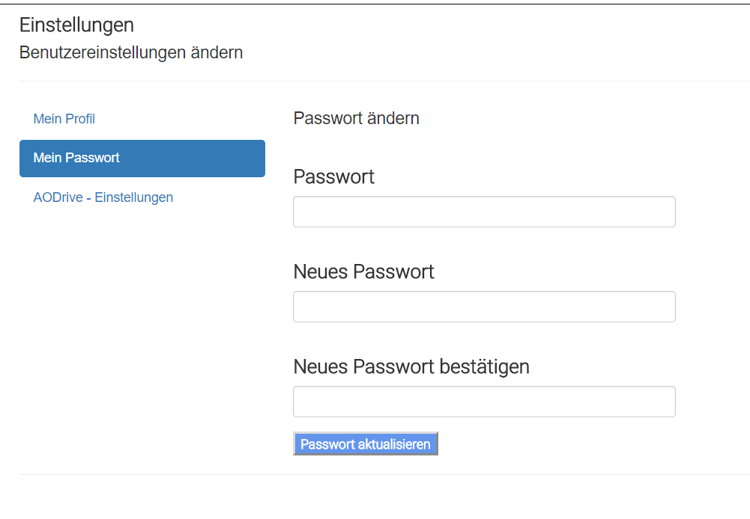

Abbildung Funktion 4

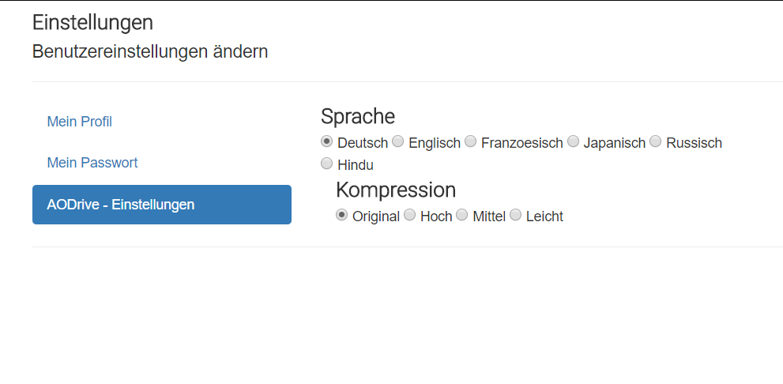

Abbildung Funktion 5

### Dateihochladenfunktion

Diese Funktion haben wir selbst gemacht. Die Funktion ist noch nicht ganz fertig, da die Daten, welche hochgeladen wurde, können nicht in der Datenbank gespeichert werden. Die Funktion kann auf unserer Webseite den Explorer öffnen und man kann eine Datei auswählen.

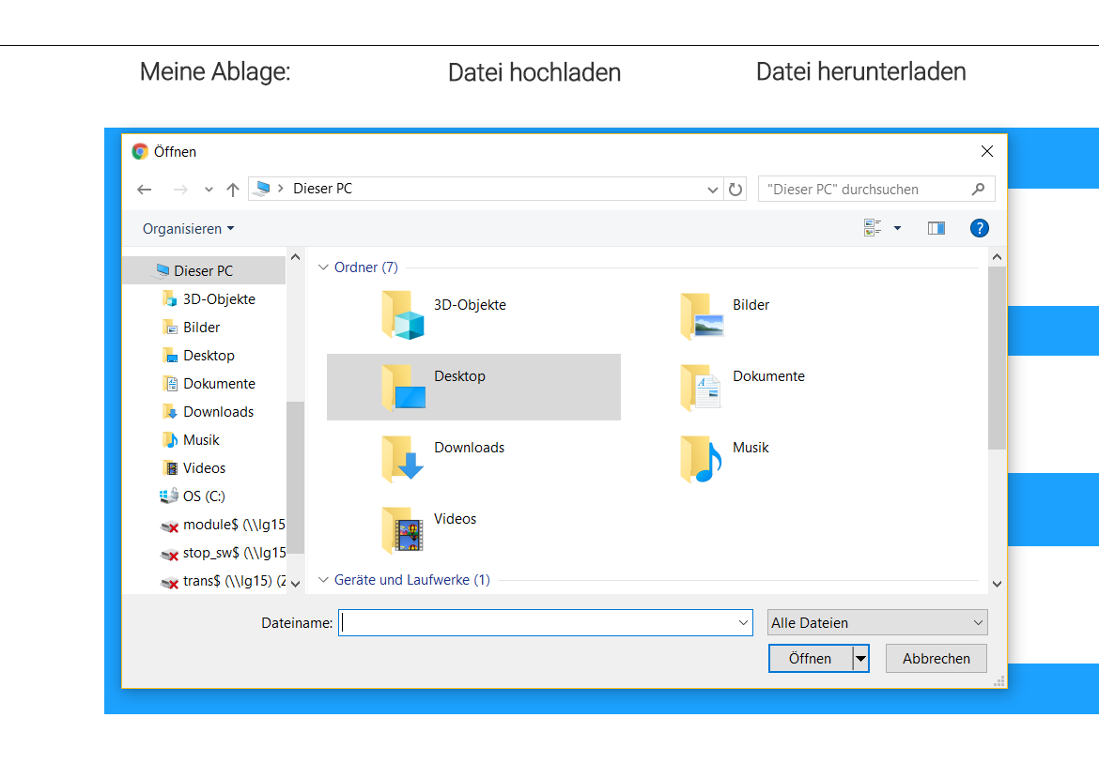

Abbildung Funktion 6

### Abmeldungsfunktion

Bei unserer letzten Funktion, die funktioniert, haben wir auch wieder die Funktion selbst von dem Bootstrap übernommen. Wir haben aber anstatt Text ein Bild genommen.

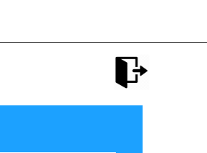

Abbildung Funktion 7

### Responsive Design umsetzen

Bereits im Bootstrap ist ein responsive Design erstellt worden. Zum Beispiel wird schon von Anfang an ein Burgermenü ab einer bestimmten Grösse angezeigt anstatt dem Navigationsbereich. In unserem Projekt haben wir dann mit dem Abschnitten aus dem Bootstrap gearbeitet. Diese Abschnitte sind in den divclasses z.B. „col-md-12“. Mit diesen Abschnitten wird dann die Grösse und das Seitenverhältnis immer gleich bleiben egal wie gross der Anzeigebildschirm ist.

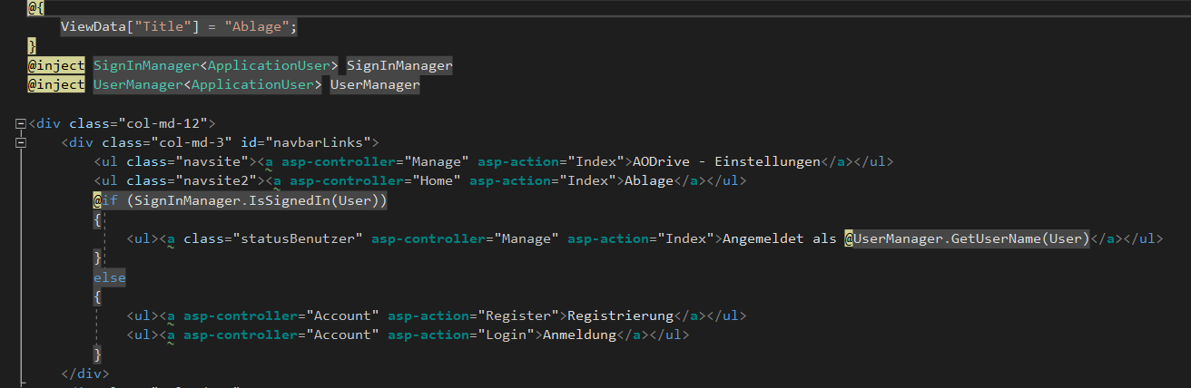

Abbildung Resposive Design

## Testdurchführung

Bei unserem Test haben wir unsere vorhanden Funktion getestet. Auf unserer Webseite sind dies: Anmeldung, Registration, Abmeldung und Einstellungen ändern.

### Testprotokoll

Teststationen 🡪 PC von Domenico und Luca

Getestet wurden folgende Funktionen:

* Anmeldung
* Registration
* Abmeldung
* Einstellungen treffen

Auf beiden Computern wurde ein eigener Benutzer erstellt. Danach meldeten sich beide einzeln an. Auch abmelden konnten sich beide Benutzer. Danach konnten auch beide Benutzer einige Einstellungen treffen wie Email-Adresse und Passwort ändern.

### Fazit des Tests

Die oben genannten Funktionen wurden von zwei seperaten Computern getestet und der Test konnte ohne einen Fehler abgeschlossen werden.

# 6. Abschluss

## Gemeinsamen Fazit von unserer Gruppe

Was war gut?

Wir konnten uns sehr gut in der Gruppe aufteilen und arbeiten. Wir beide haben auch immer souverän gearbeitet.

Was kann man besser machen?

In unserer Gruppe finden wir beide, dass wir fast nichts verbessern könnten. Das einzige Problem bei diesem Projekt war der Zeitmangel, welcher durch den Umzug verursacht wurde.

Teamwork.

Unser Teamwork war sehr gut. Wir konnten immer im Team gut arbeiten oder auch Einzeln.

## Persönliches Fazit Olivier

Was habe ich gelernt?

In diesem Modul habe ich viel dazugelernt. Ich habe vorher noch nie eine interaktive Webseite gestaltet. Ich kannte auch .Net ASP Core nicht. Für mich war dies eine neue Erfahrung und ich konnte trotz ein bisschen Stress und Unterbrüchen viel lernen.

Wie habe ich die Arbeit empfunden?

Die Arbeit in unserem Team hat gut geklappt. Ich finde aber wir haben ein bisschen etwas Grossen angeschaut in der Zeit, die wir zur Verfügung gehabt haben. Auch das Framework machte uns im Team ein wenig zu schaffen, da wir beide noch nie damit gearbeitet haben.

Was kann ich für die Zukunft mitnehmen?

Für die Zukunft nehme ich meine erlerneten Grundkenntnisse von interaktiven Webseiten mit. Wahrscheinlich werde ich in Zukunft mit PHP an einer interaktiven Webseite arbeiten. PHP schauen wir aber sich in der Schule an.

## Persönliches Fazit Aron

Was habe ich gelernt?

Ich konnte Aufbau und Funktion des MVC lernen und praktische Erfahrungen sammeln. Auch meine Erfahrungen mit Git haben zugenommen und konnte besser damit umgehen

Wie habe ich die Arbeit empfunden?

Die Arbeit empfand ich ein bisschen stressig. Durch mein Unwissen musste ich viel recherchieren. Auch mit Recherche musste ich die Dozentin um Hilfe bitten was viel Zeit kostete.

Was kann ich für die Zukunft mitnehmen?

Für die Zukunft kann ich auf jeden Fall mein Wissen von MVC mitnehmen. Ich lernte den Aufbau von MVC kennen und weiss wo und was zu programmieren ist.

# Abbildungsverzeichnis

Abbildung 1 Farbkonzept 1 38

Abbildung 2 Farbkonzept 2 38

Abbildung 3 Farbkonzept 3 39

Abbildung 4 Farbkonzept 4 39

Abbildung 5 Mockup 1 40

Abbildung 6 Mockup 2 41

Abbildung 7 Mockup 3 41

Abbildung 8 Mockup 4 42

Abbildung 9 Mockup 5 42

Abbildung 10 Mockup 6 43

Abbildung 11 Mockup 7 43

Abbildung 12 Mockup 8 44

Abbildung 13 Mockup 9 44

Abbildung 14 Mockup 10 45

Abbildung 15 Mockup 11 45

Abbildung 16 Mockup 12 46

Abbildung 17 Mockup 13 46

Abbildung 18 Mockup 14 47

Abbildung 19 ERM 48

Abbildung 20 Funktion 1 56

Abbildung 21 Funktion 2 57

Abbildung 22 Funktion 3 57

Abbildung 23 Funktion 4 58

Abbildung 24 Funktion 5 58

Abbildung 25 Funktion 6 59

Abbildung 26 Funktion 7 59

Abbildung 27 Resposive Design 60

# Selbstständigkeitserklärung

**Für die Selbstständigkeitserklärung folgenden Wortlaut in die letzte Seite des Moduljournals kopieren:**

Ich habe diese Arbeit selbständig verfasst und keine anderen als die angegebenen Quellen verwendet. Wörtlich zitierte Textstellen sind als solche gekennzeichnet und gemäss den Vorgaben im «Merkblatt zu Zitat- und Quellangaben» ausgewiesen und formatiert.

Ich bestätige, dass ich das in den Richtlinien zum Moduljournal erhaltene Merkblatt zu Zitat- und Quellenangeben gelesen und verstanden habe. Mir ist klar, dass mein Moduljournal elektronisch auf Plagiate überprüft wird. Die Sanktionen beim Erstellen von Plagiaten sind mir bekannt

Bahnhöhenweg 70 / 3018 Bern

22.06.18

Olivier Winkler Aron Schneider